  Amazônia Bee
FÁBRICA DE INOVAÇÕES EM SOCIOBIOECONOMIA (FIS) | IPÊ · AMAZÔNIA BEE
Protótipo de Meliponicultura — Cametá do Ramos, Barreirinha (AM)

Manual do Monitor Meliponas
Utilização do aplicativo, do painel da equipe e implantação do sistema de monitoramento das colônias
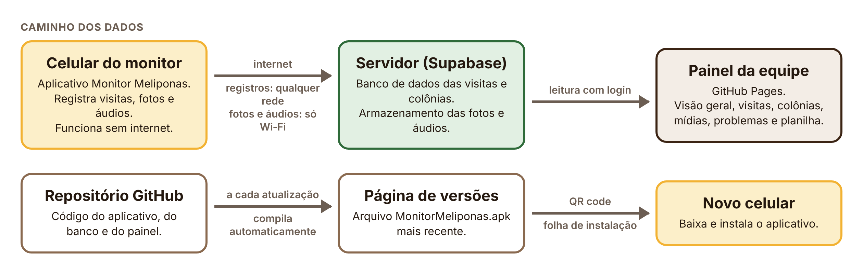
Item | Informação
Aplicativo | Monitor Meliponas, versão 2.2 (Android 5.0 ou superior)
Público | Parte I: monitores (Sr. Jatir e Dona Maria Diniz)  Parte II: equipe técnica e coordenação
Coordenação | Fábrica de Inovações em Sociobioeconomia (FIS) | IPÊ
Orientação técnica | Anderson Cardoso Sakuma
Repositório | github.com/andersonsakuma/monitor-meliponas
Versão do manual | 1 — novembro de 2026
Sumário

Para atualizar o sumário no Word: clique com o botão direito sobre ele e escolha Atualizar campo.

1. Apresentação
O Monitor Meliponas é o sistema de acompanhamento das 12 colônias do protótipo de meliponicultura de Cametá do Ramos. Ele substitui a ficha de papel da visita semanal e junta, em um só lugar, os registros dos monitores, as fotos, os áudios e a identificação de cada colônia.
O sistema tem três partes que trabalham juntas:
- Aplicativo no celular — usado pelos monitores no meliponário. Funciona sem internet e guarda tudo no celular até poder enviar.
- Servidor — banco de dados que recebe as visitas, as fotos e os áudios quando o celular encontra internet.
- Painel da equipe — página na internet, com login, onde a coordenação acompanha as visitas, vê as fotos, ouve os áudios e baixa a planilha.

1.1 Como usar este manual
Quem | O que ler
Monitores | Parte I (capítulos 2 a 9). Os capítulos 4 e 5 trazem o passo a passo da visita e devem ser lidos antes da primeira visita.
Coordenação | Capítulos 1, 10 e 11 (painel e rotina de acompanhamento).
Equipe técnica | Parte II inteira (capítulos 10 a 15), em especial o capítulo 12 (implantação).

1.2 O que o aplicativo faz e o que não faz
Faz | Não faz
Registra a visita semanal às 12 colônias, com os itens da ficha do plano de trabalho. | Não baixa os dados dos sensores. Isso continua sendo feito no aplicativo do próprio aparelho de medição.
Guarda fotos e áudios de cada colônia. | Não substitui o aviso no grupo do projeto: problemas continuam sendo avisados no mesmo dia.
Mostra o que fazer quando algo está errado. | Não funciona em iPhone (somente Android).
Envia tudo ao servidor sozinho quando houver internet. | Não apaga dados do servidor: o que foi enviado fica guardado.
Gera relatório e aviso de problema para mandar pelo WhatsApp.

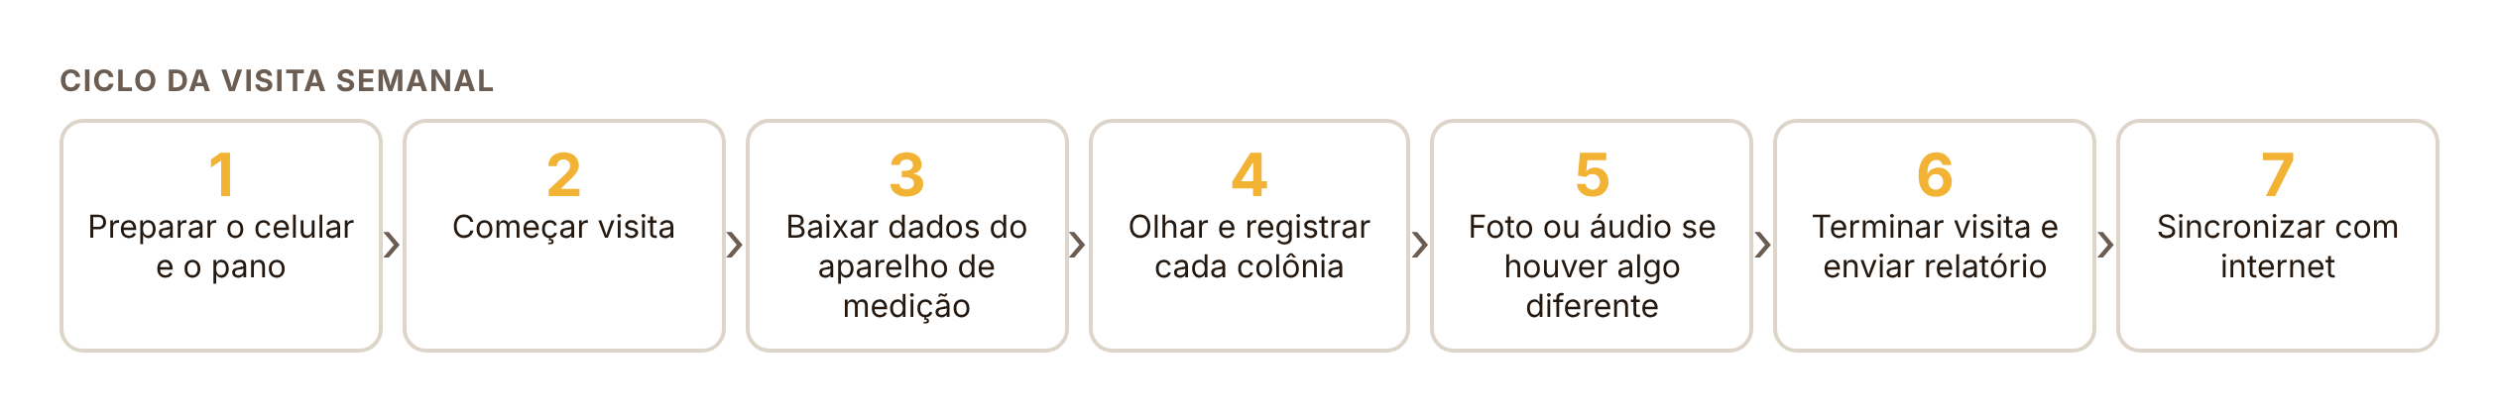
Figura 1 — Ciclo da visita semanal com o aplicativo
PARTE I
Uso do aplicativo pelos monitores
Linguagem simples, passo a passo, com as telas do aplicativo. Pode ser impressa e levada ao meliponário.

2. Instalação no celular
A instalação é feita uma única vez, com o celular conectado à internet. Depois de instalado, o aplicativo funciona sem internet.

2.1 Pelo QR code
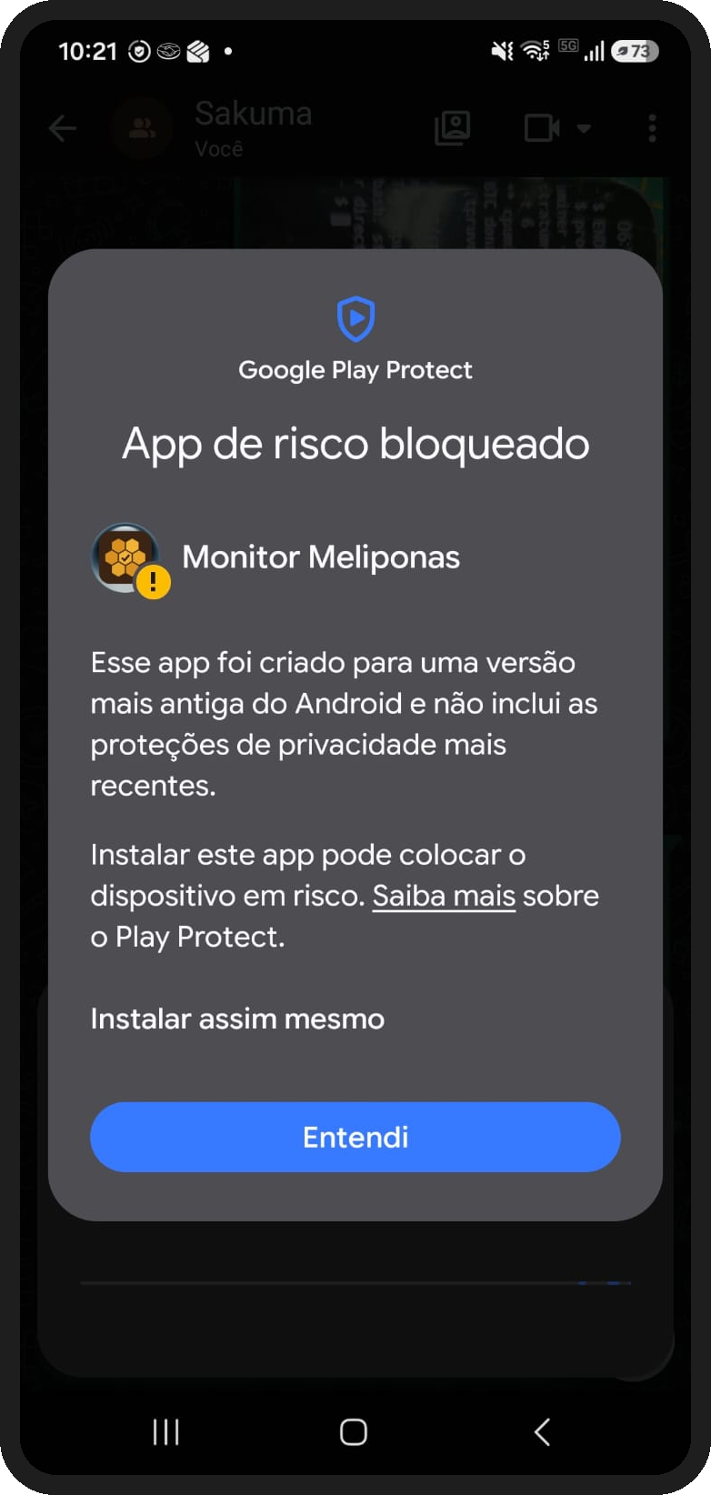  Figura 2 — Aviso do Play Protect | - Abra a câmera do celular e aponte para o QR code da folha de instalação (Figura 5) ou do cartão em Ajustes de outro celular.  - Toque no link que aparecer. O arquivo MonitorMeliponas.apk começa a baixar.  - Quando terminar, toque em Abrir.  - Se o celular pedir, toque em Configurações e ligue Permitir desta fonte. Volte com a seta.  - Toque em Instalar.  - Se aparecer o aviso do Google Play Protect (figura ao lado), toque em Instalar assim mesmo (ou em Mais detalhes e depois Instalar assim mesmo).  - Toque em Abrir.
  Por que aparece o aviso?
  O aplicativo é do projeto e não está na Play Store. O Google avisa sempre que um aplicativo vem de fora da loja. O Monitor Meliponas só usa câmera, microfone e internet, e só para o trabalho das colônias.

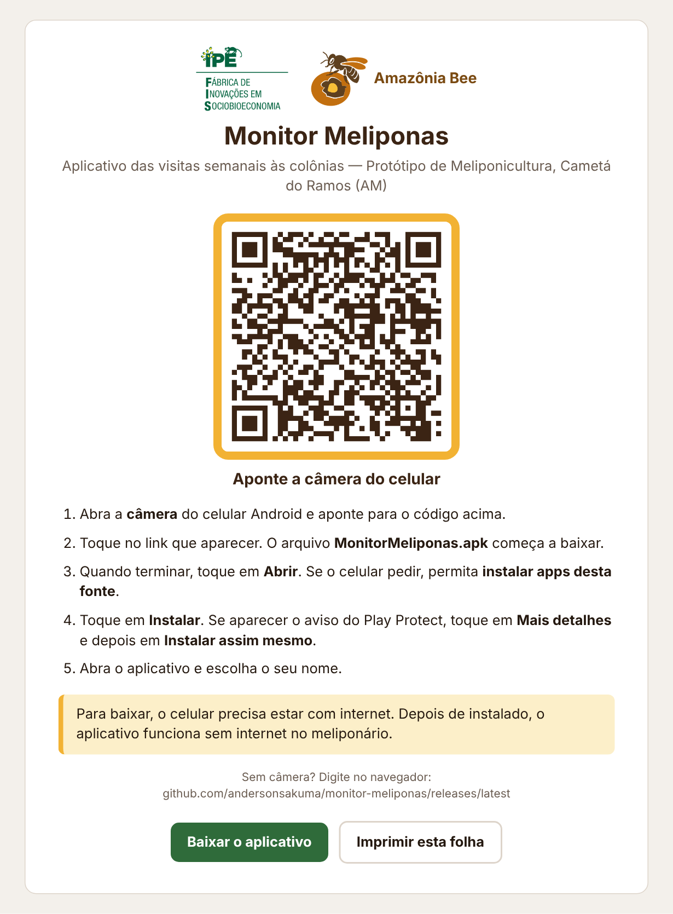
Figura 3 — Folha de instalação (impressa ou aberta no painel em Instalar aplicativo)

2.2 Permissões
Na primeira foto e no primeiro áudio, o celular pergunta se o aplicativo pode usar a câmera e o microfone. Toque em Permitir ou Durante o uso do app. Se tocar em Não permitir por engano, libere em Configurações > Apps > Monitor Meliponas > Permissões.

2.3 Atualizações
Quando a equipe publicar uma versão nova, basta apontar a câmera para o mesmo QR code e instalar por cima. Não desinstale o aplicativo antes: desinstalar apaga do celular o que ainda não foi enviado ao servidor.

3. Primeiro uso
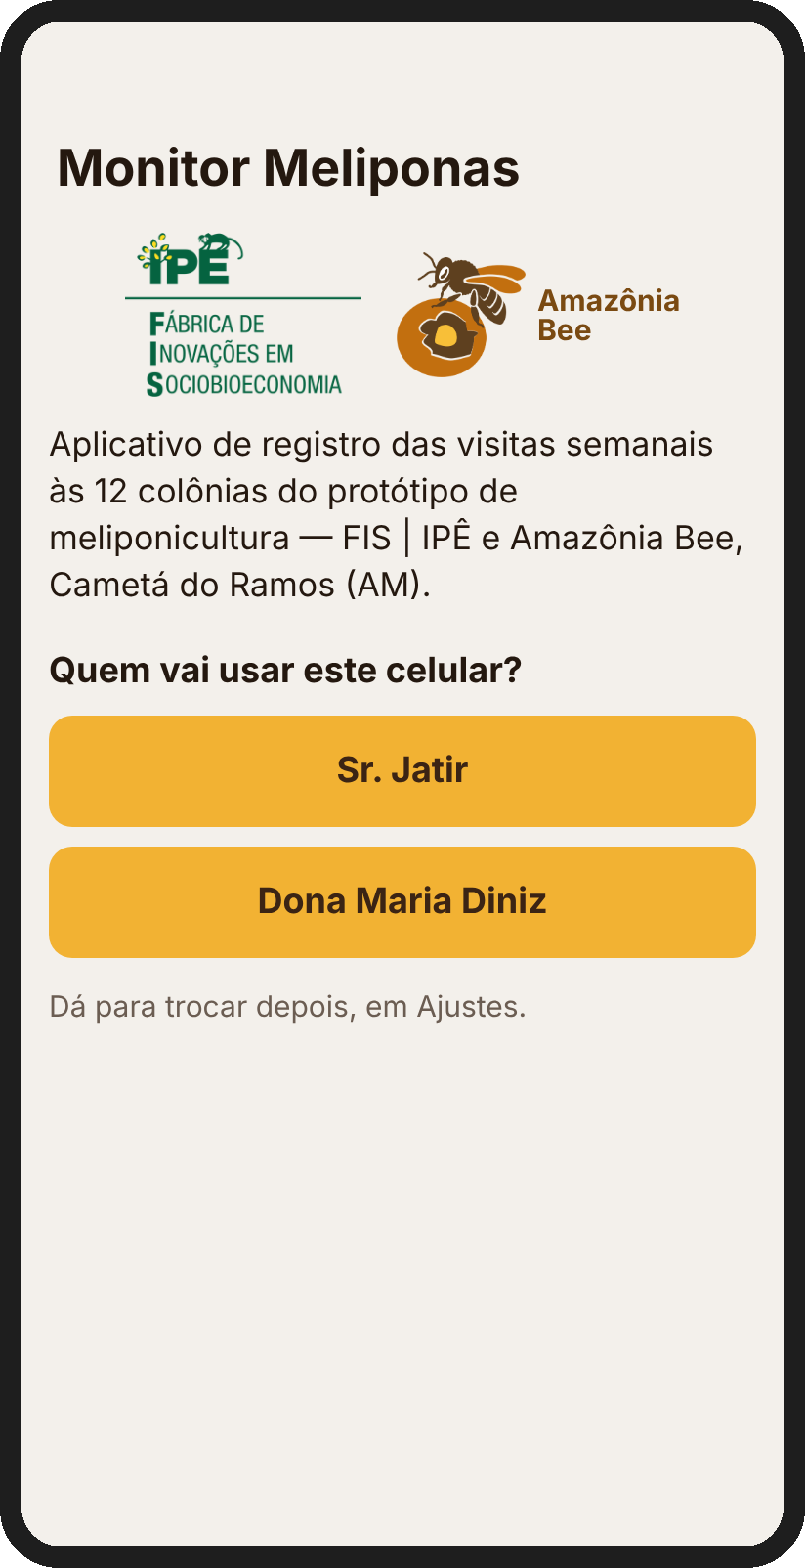  Figura 4 — Escolha do monitor | Ao abrir pela primeira vez, o aplicativo pergunta quem vai usar o celular.  - Toque no seu nome: Sr. Jatir ou Dona Maria Diniz.  - O nome aparece no alto da tela e vai em todos os relatórios.
  Um celular, um monitor
  Cada monitor usa o próprio celular. Se precisar trocar, vá em Ajustes > Monitor deste celular.

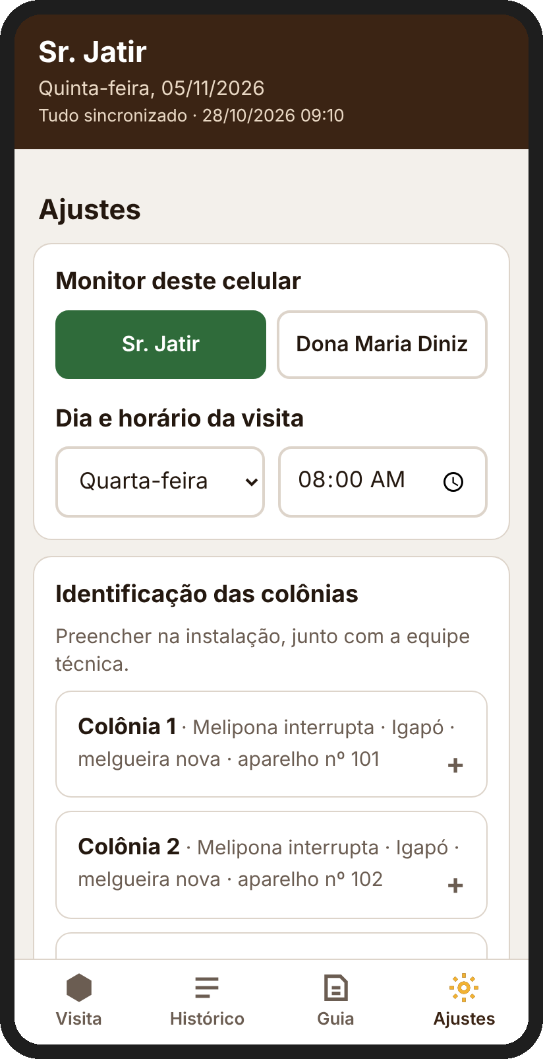  Figura 5 — Ajustes: monitor, dia e horário | Dia e horário da visita  - Toque em Ajustes, no canto de baixo à direita.  - Em Dia e horário da visita, escolha o dia da semana combinado.  - Toque no horário e escolha a hora combinada.  - Volte para Visita. O dia e o horário aparecem no cartão Visita da semana.  O dia e o horário são combinados com a equipe técnica. Visitar sempre no mesmo dia e horário é o que permite comparar as medições ao longo do ano.

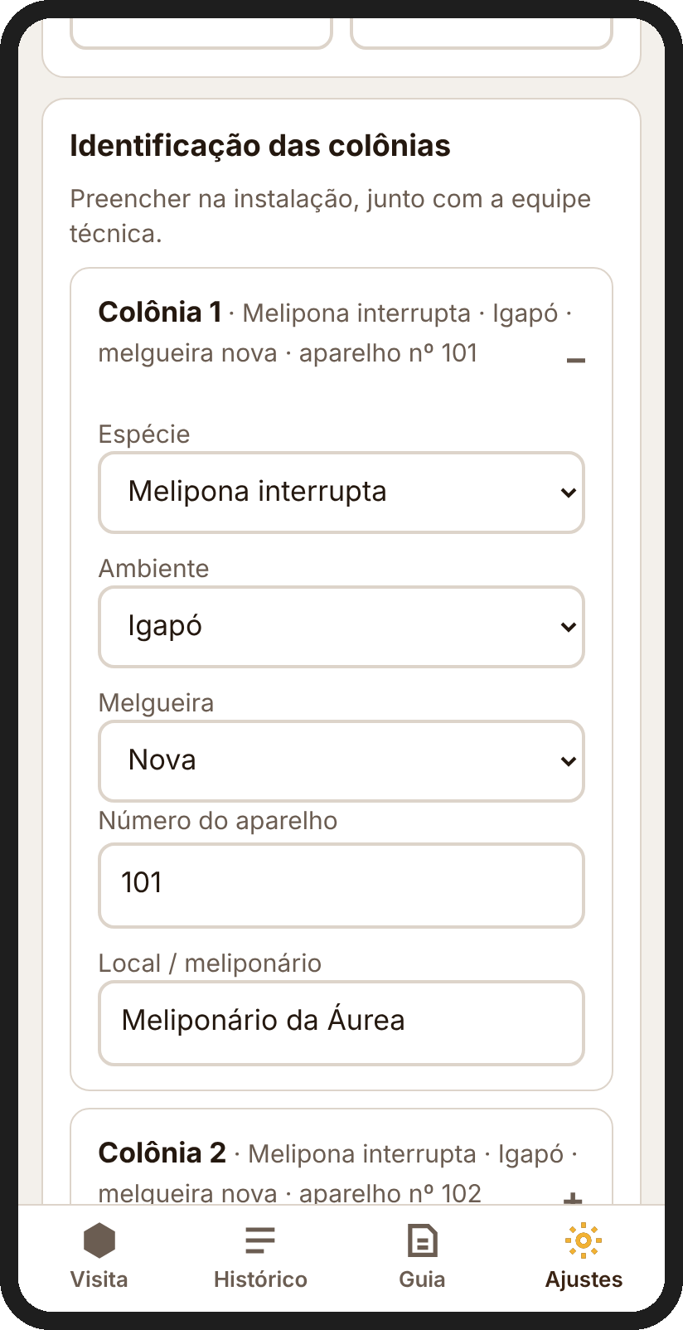  Figura 6 — Identificação de uma colônia | Identificação das colônias  Feita uma vez, no dia da instalação dos aparelhos, junto com a equipe técnica.  - Em Ajustes, desça até Identificação das colônias.  - Toque em Colônia 1.  - Escolha a espécie, o ambiente (igapó ou terra firme) e a melgueira (nova ou antiga).  - Digite o número do aparelho de medição e o local (meliponário).  - Repita para as 12 colônias.  Os números das colônias são fixos: a colônia 1 é sempre a mesma caixa, do início ao fim do estudo.

4. A visita semanal, passo a passo

4.1 Antes de sair de casa
- Carregar a bateria do celular.
- Conferir se o aplicativo do aparelho de medição abre.
- Levar um pano limpo para a placa solar.
- Não é preciso internet para a visita.

4.2 Começar a visita
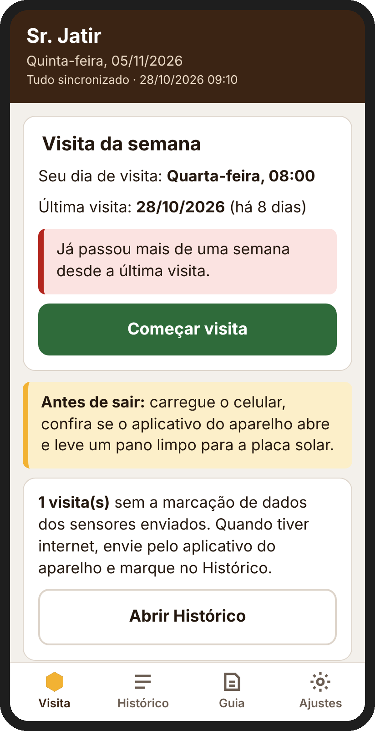  Figura 7 — Tela inicial, antes da visita | - Abra o Monitor Meliponas.  - Confira o cartão Visita da semana: mostra o seu dia, o horário e a data da última visita.  - Toque em Começar visita.  Se passar mais de uma semana desde a última visita, aparece um aviso vermelho.  O cartão de baixo lembra as visitas em que ainda falta marcar que os dados dos sensores foram enviados (veja o capítulo 6).

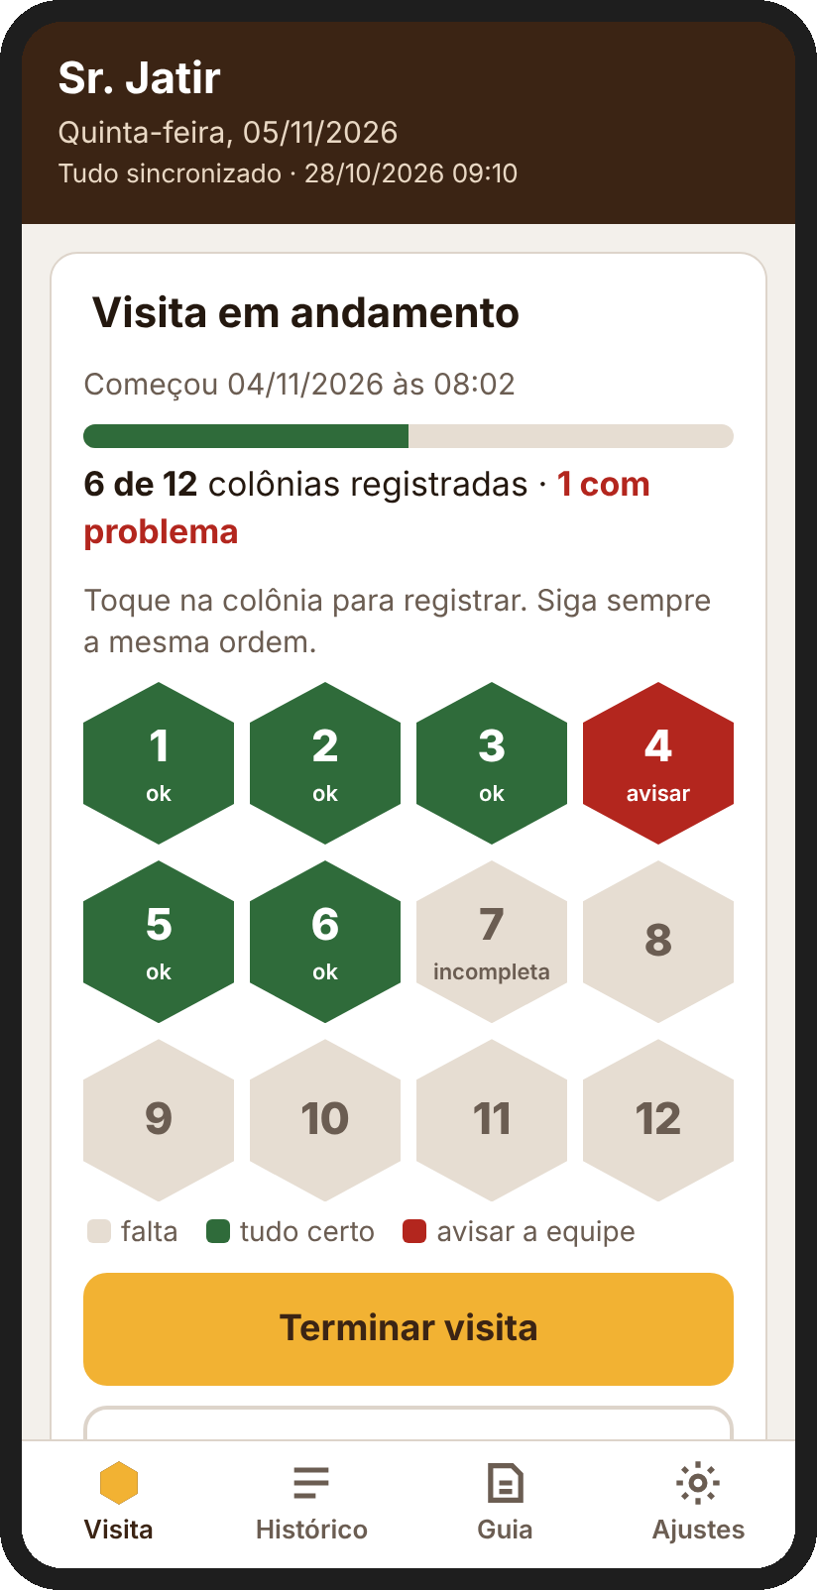  Figura 8 — Visita em andamento | A tela dos favos  Cada favo é uma colônia. A cor mostra a situação:  Embaixo do número aparece ok, avisar ou incompleta. A barra verde mostra quantas das 12 já foram feitas.  Siga sempre a mesma ordem das colônias.
  Cor | Significado
  Bege | Colônia ainda não registrada
  Verde | Registrada, tudo certo
  Vermelho | Registrada com problema: avisar a equipe

4.3 Registrar uma colônia
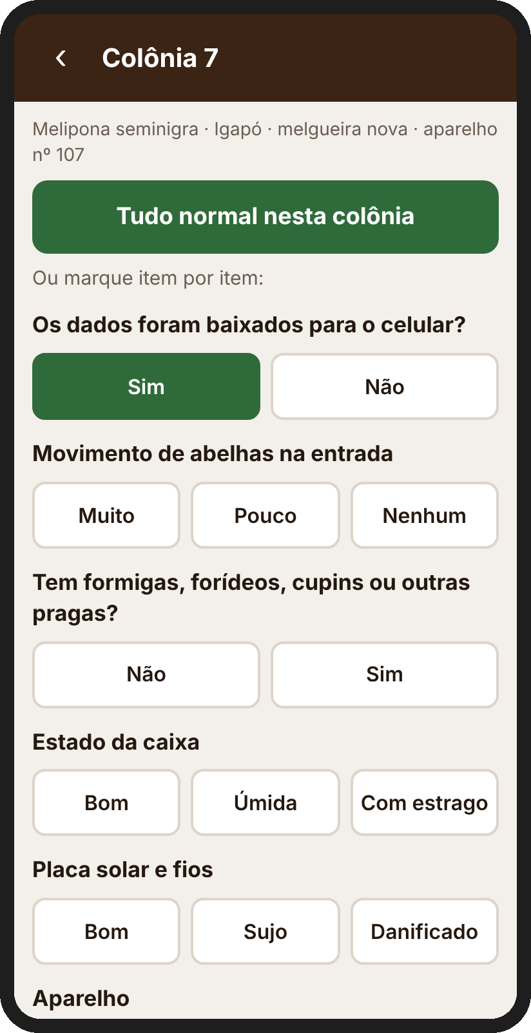  Figura 9 — Ficha da colônia | - Chegue perto da caixa com calma, sem bater nem abrir a melgueira.  - No aplicativo do aparelho de medição, baixe os dados daquele aparelho e espere terminar.  - No Monitor Meliponas, toque no favo da colônia.  - Olhe a colônia e o aparelho e responda os itens tocando nos botões.  - Se estiver tudo certo, toque no botão verde Tudo normal nesta colônia: todos os itens são marcados de uma vez e o aplicativo passa para a próxima colônia.  No alto aparecem a espécie, o ambiente, a melgueira e o número do aparelho, para conferir se é a caixa certa.

Os itens da ficha
Item | Opções | Como observar
Dados baixados | Sim / Não | Se o aplicativo do aparelho terminou de baixar os dados daquela colônia.
Movimento de abelhas | Muito / Pouco / Nenhum | Abelhas entrando e saindo pela entrada nos primeiros minutos.
Pragas | Não / Sim (qual) | Formigas, forídeos, cupins ou outras. Ao marcar Sim, escreva qual.
Estado da caixa | Bom / Úmida / Com estrago | Umidade, mofo, rachaduras, frestas abertas.
Placa solar e fios | Bom / Sujo / Danificado | Placa limpa e virada para o sol; fios presos e sem cortes.
Aparelho | No lugar / Mexido / Sumiu | Caixa do aparelho fechada, sem água, no mesmo lugar.
Manejo | Nenhum / Colheita / Alimentação / Troca de melgueira / Divisão | O que foi feito na colônia desde a última visita. Muda o peso medido pelo aparelho, por isso é importante.
Observações | Texto livre | Qualquer outra coisa que chamou a atenção.

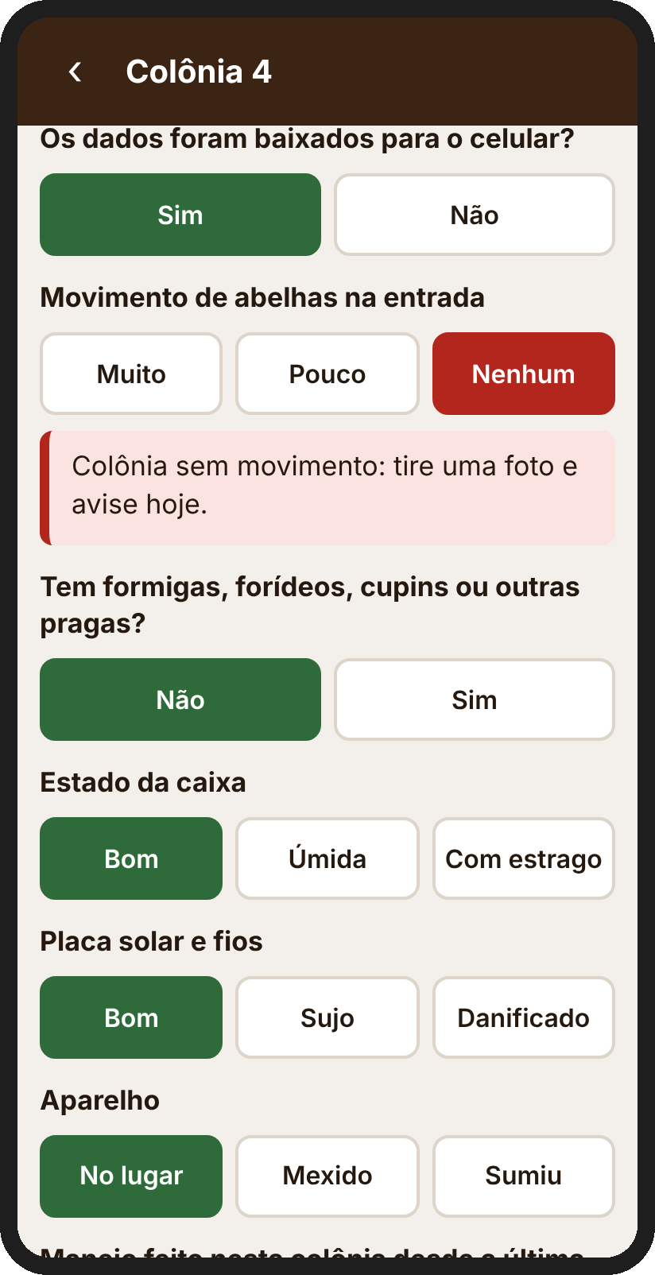  Figura 10 — Item com problema e a orientação | Quando algo está errado  Ao marcar uma resposta de problema, o botão fica vermelho e aparece embaixo, em uma caixa rosa, o que fazer.  Respostas de atenção (Pouco movimento, Caixa úmida, Placa suja, ou algum manejo) ficam amarelas. Não são problema, mas ficam registradas.  Não abra o aparelho nem mexa nos fios sem orientação da equipe técnica.
  Problemas que pedem aviso no mesmo dia
  Dados não baixados · Nenhum movimento · Pragas · Caixa com estrago · Placa ou fio danificado · Aparelho mexido ou sumido

4.4 Fotos e áudios
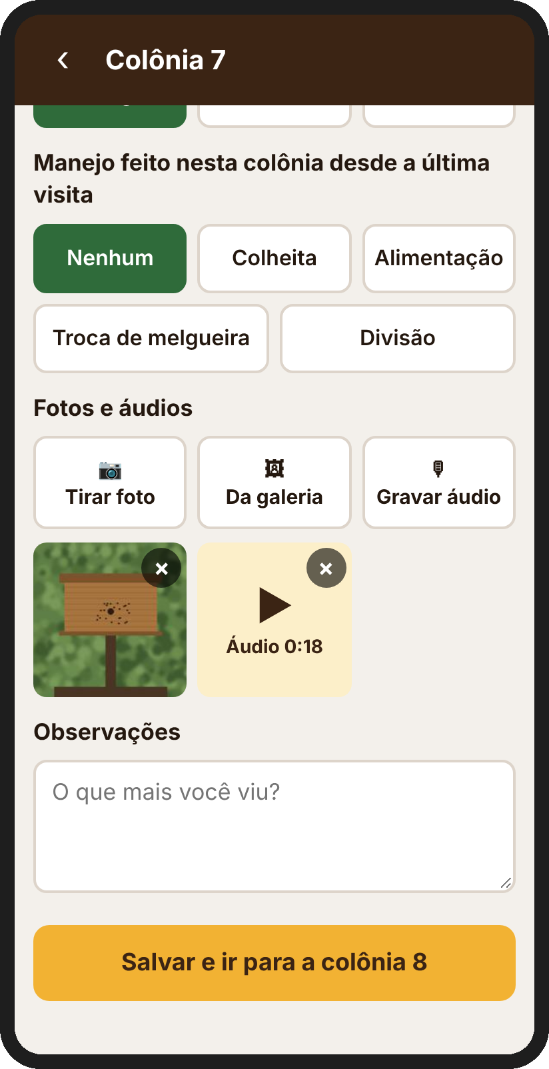  Figura 11 — Foto e áudio guardados na colônia | Em cada colônia, logo antes das Observações, ficam os três botões:  As fotos e os áudios aparecem em quadradinhos. Toque no áudio para ouvir. O × apaga (só antes de ser enviado).  Quando a foto ou o áudio já foi enviado ao servidor, aparece a etiqueta verde enviada.
  Botão | O que faz
  Tirar foto | Abre a câmera. Tire a foto e confirme.
  Da galeria | Escolhe uma foto já tirada.
  Gravar áudio | Começa a gravar (até 3 minutos).

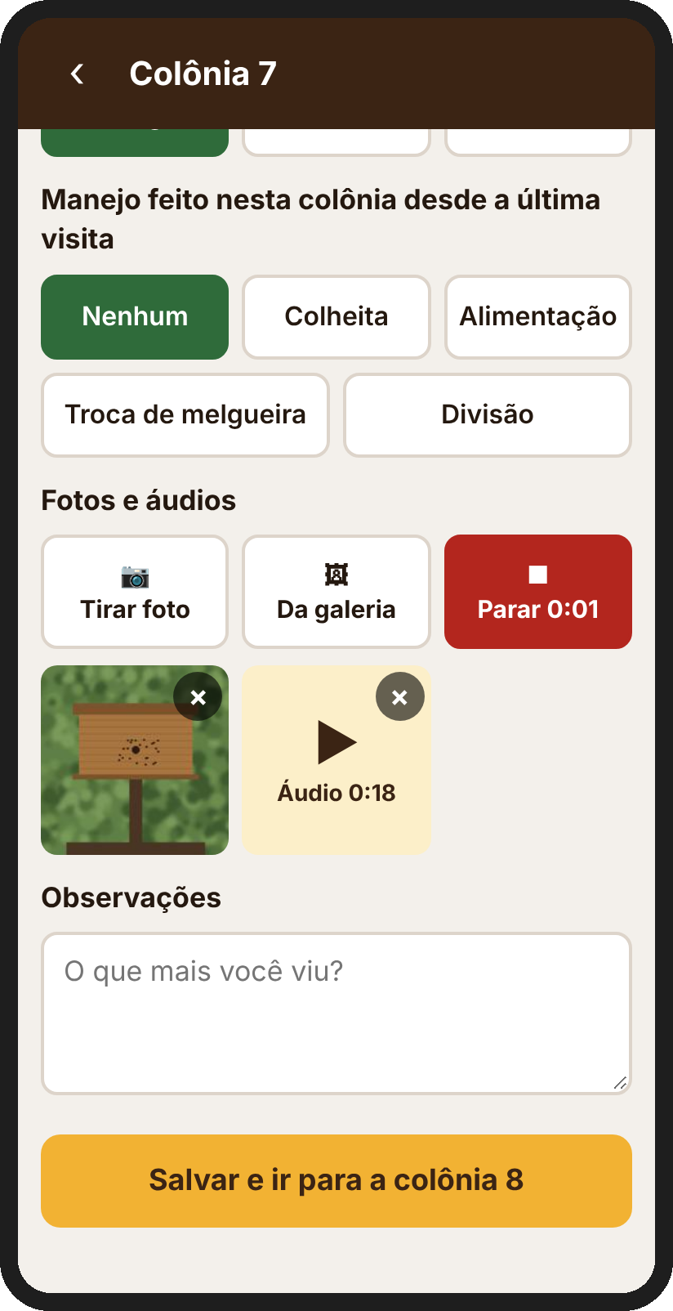  Figura 12 — Gravando um áudio | Como gravar um bom áudio  - Toque em Gravar áudio. O botão fica vermelho e mostra o tempo.  - Fale perto do celular: diga o número da colônia e o que viu.  - Toque de novo no botão vermelho (Parar) para terminar.  Áudios com menos de 1 segundo não são guardados. Ao chegar em 3 minutos, a gravação para sozinha.
  Quando tirar foto ou gravar
  Sempre que marcar um problema.
  Quando algo mudar na colônia (cerume na entrada, colônia fraca, caixa danificada).
  Na troca de melgueira e nas colheitas.

4.5 Terminar a visita
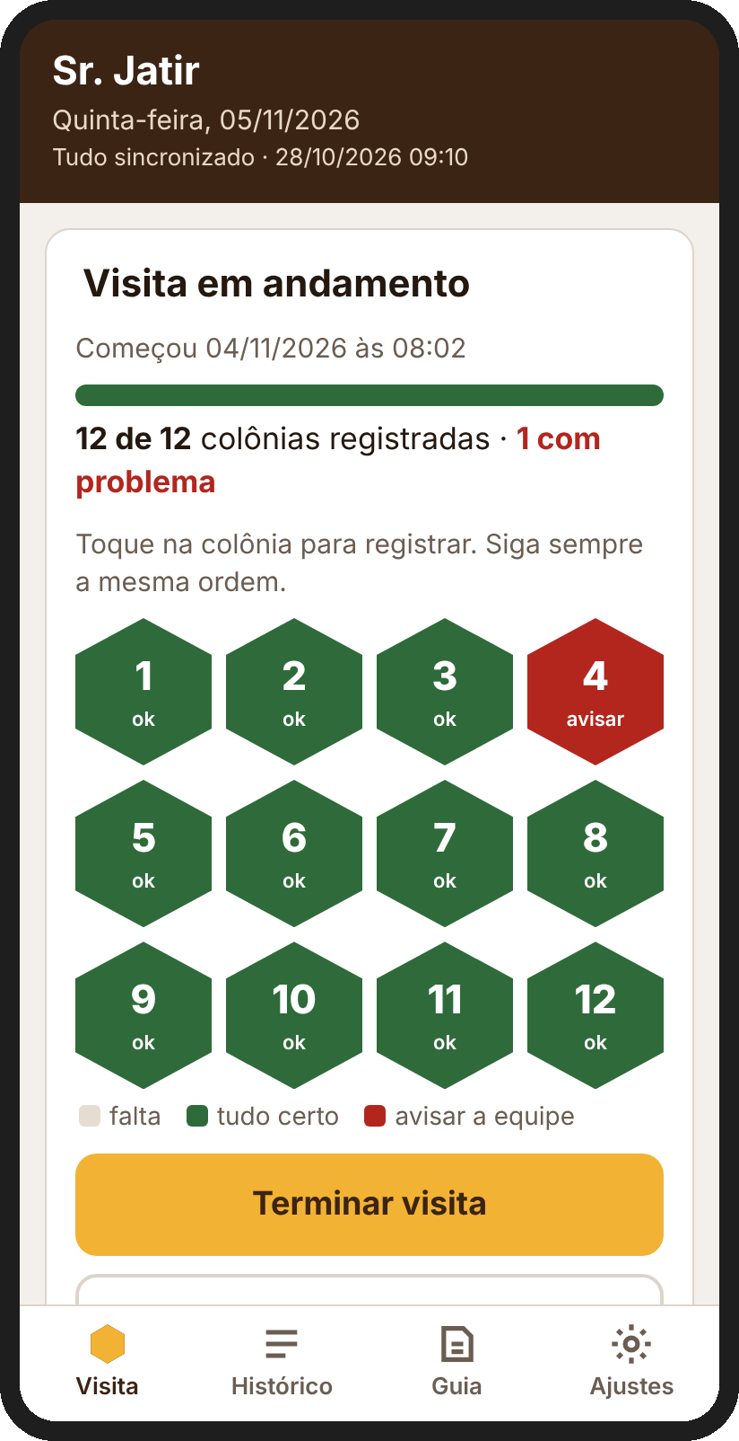  Figura 13 — Todas as colônias registradas | - Depois da colônia 12, confira se todos os favos estão verdes ou vermelhos.  - Toque em Terminar visita.  - Se faltar alguma colônia, o aplicativo pergunta se quer terminar mesmo assim.  Descartar esta visita apaga tudo o que foi anotado nela, inclusive fotos e áudios. Use só se a visita foi começada por engano.

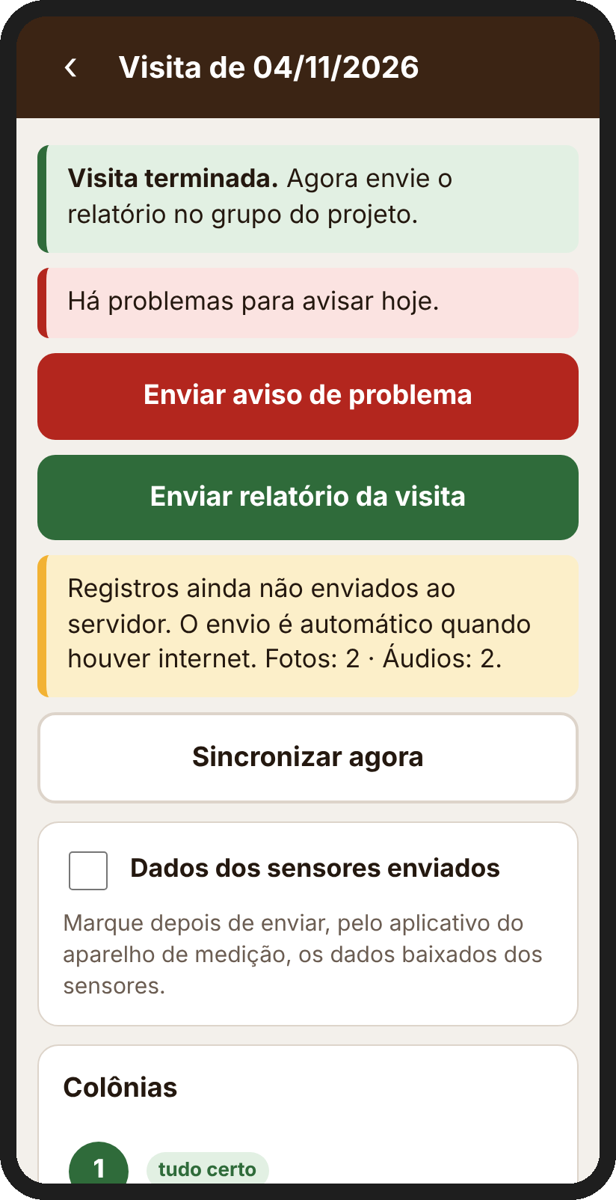  Figura 14 — Resumo depois de terminar | Resumo e envio  - Se houver problema, toque em Enviar aviso de problema e escolha o grupo do projeto no WhatsApp.  - Toque em Enviar relatório da visita e mande no grupo do projeto.  - Com internet, o aplicativo envia os registros ao servidor sozinho. A caixa amarela fica verde: Registros enviados ao servidor.  - Se estiver sem internet, não se preocupe: o envio acontece depois, sozinho.  Mais abaixo aparece a lista das 12 colônias com as etiquetas de cada uma.

Exemplo de relatório enviado no WhatsApp
Texto gerado pelo aplicativo
VISITA SEMANAL — MELIPONICULTURA FIS
Monitor: Sr. Jatir
Data: 04/11/2026, das 08:02 às 09:05
Colônias registradas: 12 de 12
Dados baixados: 12 de 12
Fotos: 2 · Áudios: 2 (enviados pelo aplicativo)

ATENÇÃO — PROBLEMAS:
Col. 4: sem movimento de abelhas

Detalhe por colônia:
Col. 1: dados Sim | movimento Muito | pragas Não | caixa Bom | placa e fios Bom | aparelho No lugar
…

5. Envio dos dados ao servidor (sincronização)
Tudo o que é registrado fica guardado no celular. O envio ao servidor acontece sozinho, sem o monitor precisar fazer nada, nestes momentos:
- ao terminar a visita, se houver internet;
- ao abrir o aplicativo ou voltar para ele, se estiver no Wi-Fi;
- a cada 2 minutos, enquanto o aplicativo estiver aberto no Wi-Fi e houver algo para enviar;
- ao tocar em Sincronizar agora (Histórico, resumo da visita ou Ajustes).
Os registros (respostas da ficha) são pequenos e vão por qualquer internet, inclusive dados móveis. Fotos e áudios vão só pelo Wi-Fi, para não gastar o pacote de dados. Isso pode ser mudado em Ajustes.

5.1 Como saber se foi enviado
Embaixo do nome, no alto da tela, aparece a situação do envio:
Mensagem no alto | O que significa
Tudo sincronizado · data e hora | Tudo já está no servidor. A data é a do último envio.
A enviar: 1 visita(s), 4 foto(s)/áudio(s) | Há coisas esperando internet (ou Wi-Fi, no caso das fotos e áudios).
Sincronizando… | O envio está acontecendo. Não feche o aplicativo.
Sincronização não configurada | Falta configurar o servidor. Chame a equipe técnica (capítulo 12.6).

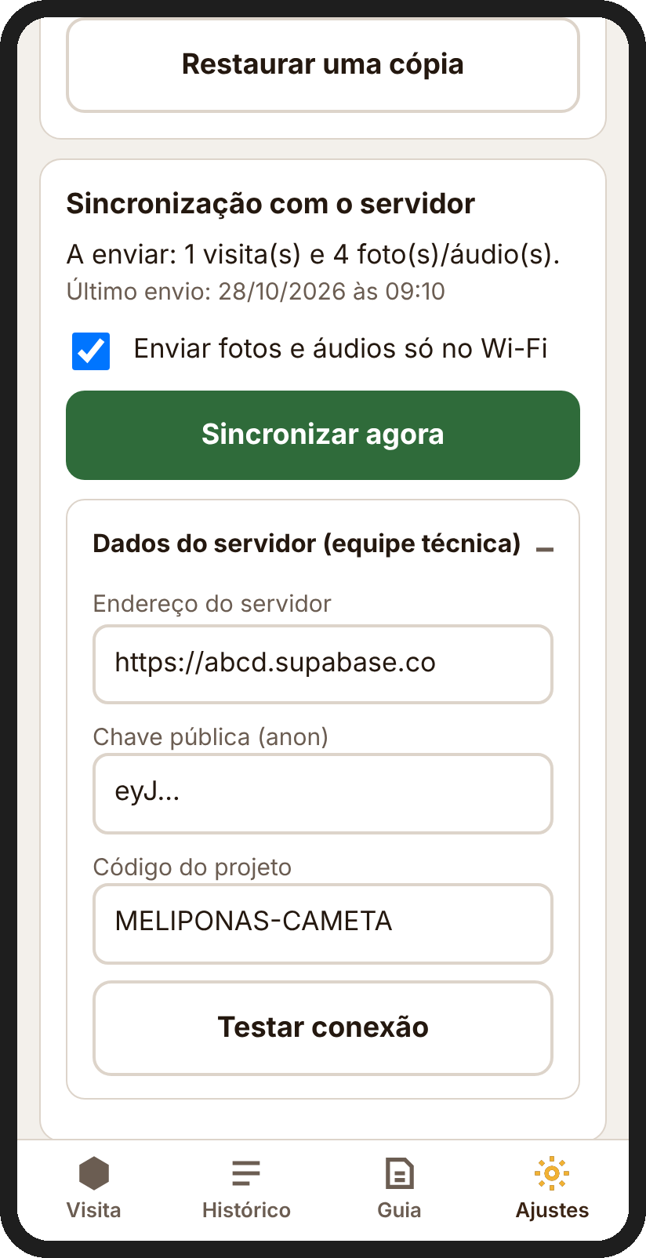  Figura 15 — Ajustes: sincronização | Em Ajustes > Sincronização com o servidor aparecem:  - quanto falta enviar;  - data e hora do último envio;  - último erro, se houve;  - a opção Enviar fotos e áudios só no Wi-Fi;  - o botão Sincronizar agora.  O quadro Dados do servidor (equipe técnica) já vem preenchido. Não mexa nele sem orientação.
  Leve o celular a um Wi-Fi uma vez por semana
  Pode ser em casa, na associação ou na escola. Abra o aplicativo e espere a mensagem Tudo sincronizado.

6. Histórico e dados dos sensores
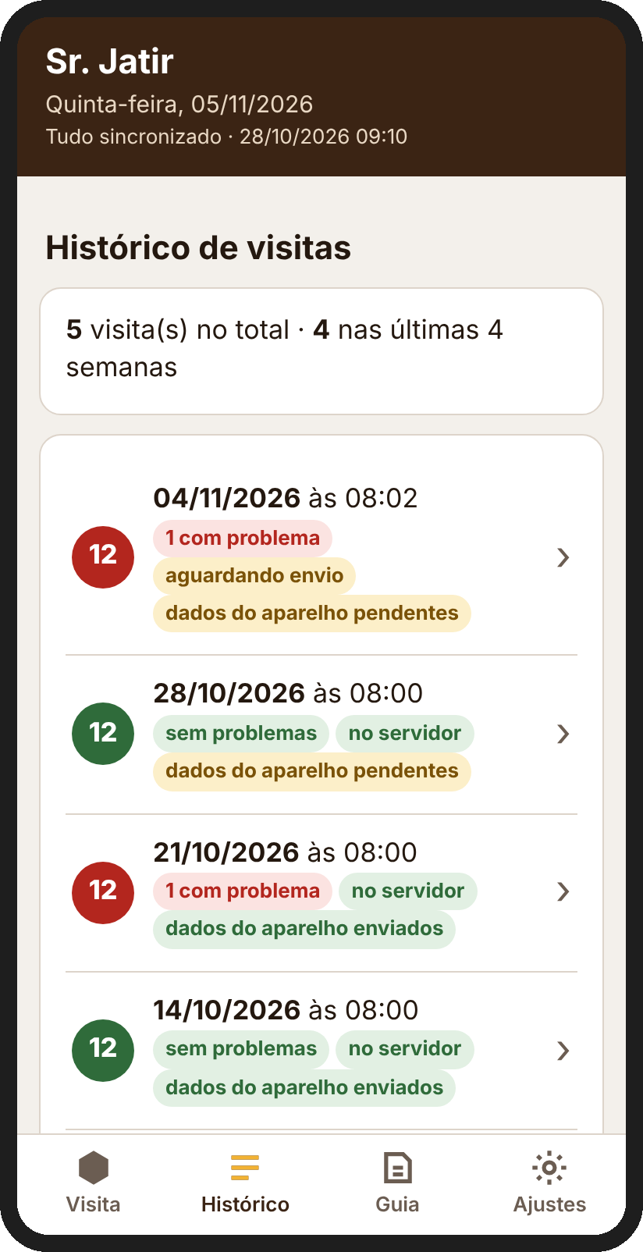  Figura 16 — Histórico de visitas | A aba Histórico mostra todas as visitas terminadas, da mais nova para a mais antiga. O número no círculo é a quantidade de colônias registradas.  Toque em uma visita para ver o resumo e reenviar o relatório.
  Etiqueta | Significado
  no servidor | Registros já enviados
  aguardando envio | Esperando internet
  dados do aparelho enviados | Dados dos sensores já enviados
  dados do aparelho pendentes | Falta enviar os dados dos sensores

6.1 Marcar os dados dos sensores como enviados
Os dados dos sensores (temperatura, umidade, luz e peso) são baixados e enviados pelo aplicativo do aparelho de medição, não pelo Monitor Meliponas. Depois de enviá-los, marque no Monitor Meliponas:
- Abra Histórico e toque na visita.
- Marque a caixa Dados dos sensores enviados.
- A marcação vai para o servidor e a equipe vê no painel.
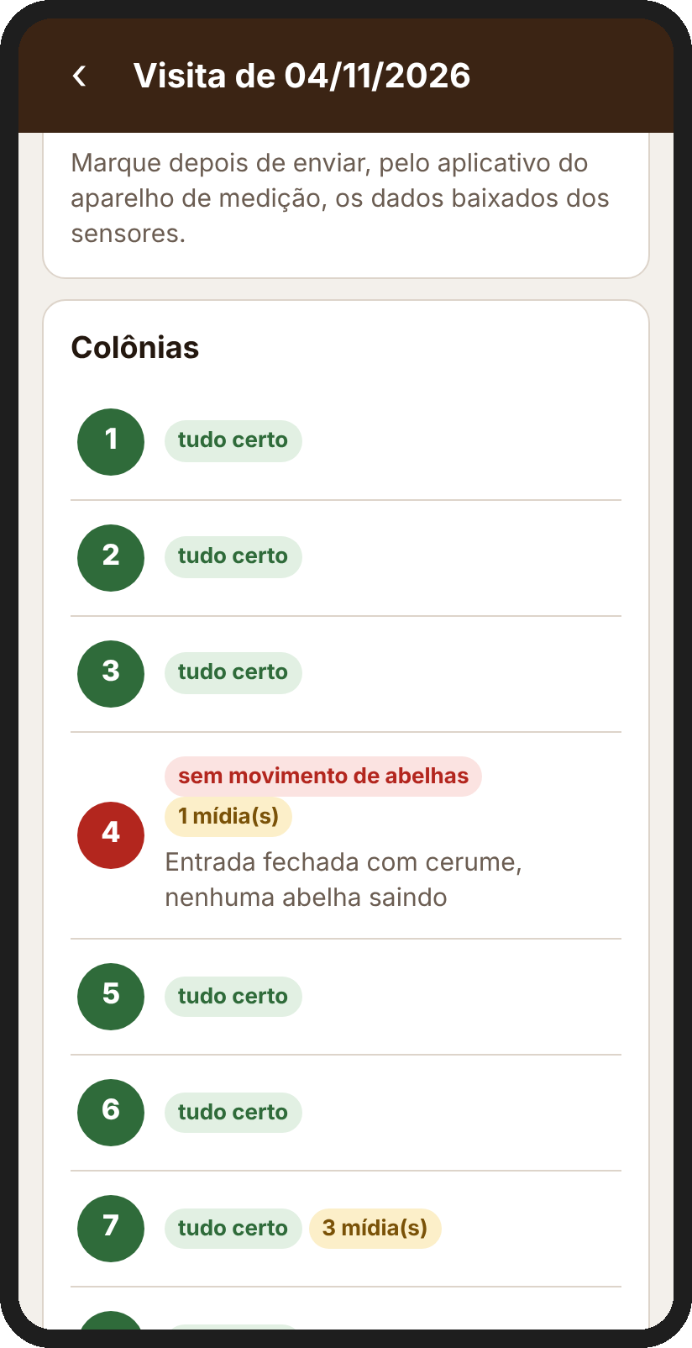
Figura 17 — Resumo de uma visita aberto pelo Histórico

6.2 Planilha
No fim do Histórico, Enviar todas as visitas em planilha (CSV) gera uma planilha que pode ser mandada pelo WhatsApp ou e-mail e aberta no Excel. É uma alternativa quando o servidor estiver fora do ar.

7. Guia dentro do aplicativo
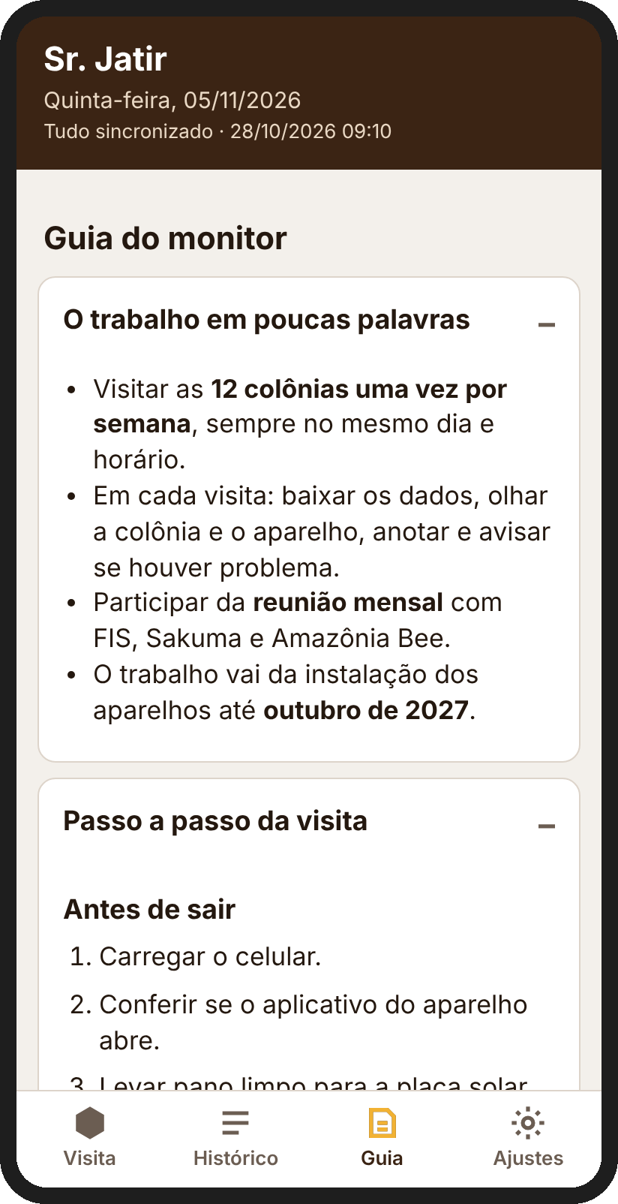  Figura 18 — Guia: o trabalho e o passo a passo | 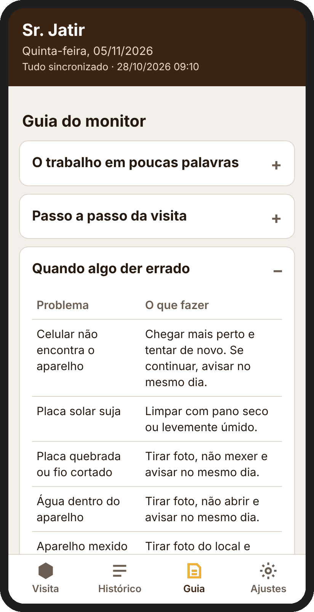  Figura 19 — Guia: quando algo der errado

A aba Guia traz, sem precisar de internet, o resumo do plano de trabalho: o trabalho em poucas palavras, o passo a passo da visita, o que fazer quando algo der errado, as etapas até outubro de 2027, a troca de melgueira, a reunião mensal e as perguntas da pesquisa. Toque no título de cada parte para abrir ou fechar.

8. Outros ajustes
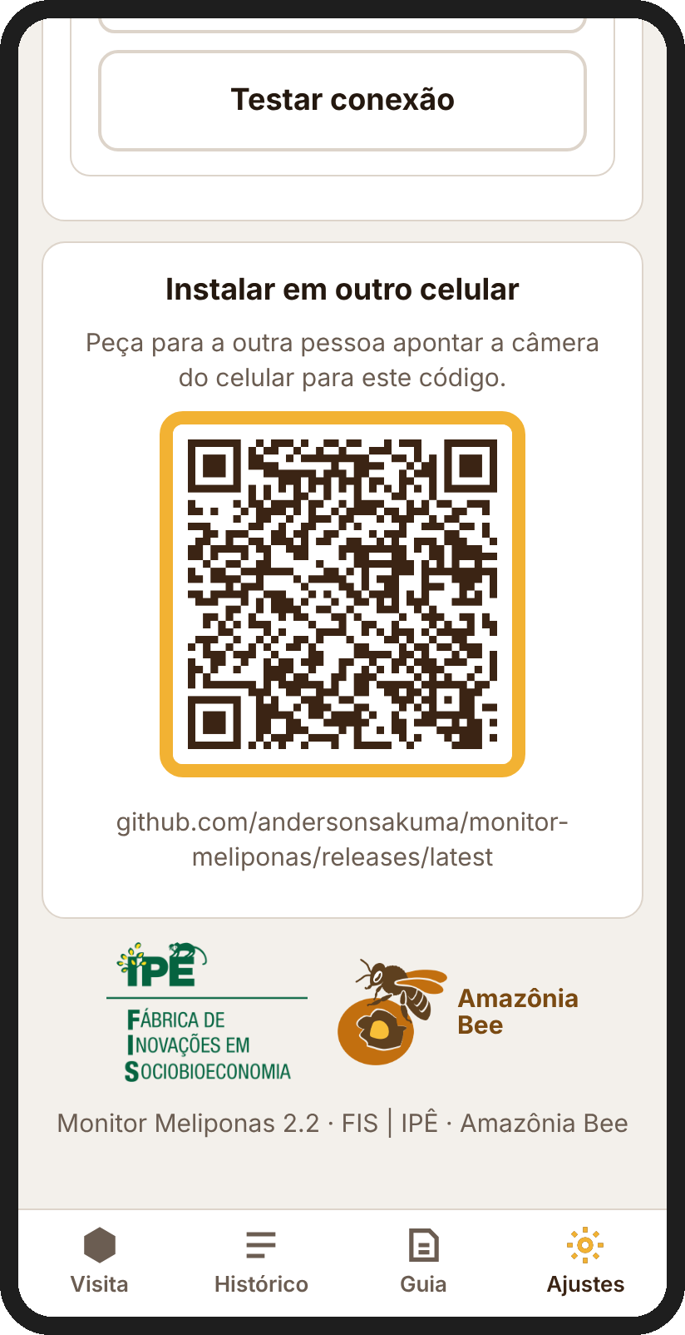  Figura 20 — Instalar em outro celular | Instalar em outro celular  No fim de Ajustes há um QR code. Mostre a tela para outra pessoa apontar a câmera do celular dela: o aplicativo é baixado e instalado como no capítulo 2.  Cópia de segurança  - Enviar cópia de segurança gera um texto com todos os registros do celular. Mande para a equipe técnica.  - Restaurar uma cópia recoloca os registros a partir desse texto, por exemplo em um celular novo. Use só com orientação da equipe.  Fotos e áudios não vão na cópia de segurança: eles ficam no servidor (se já foram enviados) e na galeria do celular (as fotos).

9. Situações comuns e o que fazer
Situação | O que fazer
O aplicativo do aparelho não encontra o sensor | Chegue mais perto e tente de novo. Se continuar, marque Dados: Não e avise no mesmo dia.
Esqueci de terminar a visita | Abra o aplicativo, confira as colônias e toque em Terminar visita. A visita continua aberta até ser terminada.
Comecei uma visita por engano | Toque em Descartar esta visita.
Marquei uma resposta errada | Toque no favo da colônia e toque na resposta certa. Vale enquanto a visita não for terminada.
A foto ficou ruim | Toque no × da foto para apagar e tire outra (só antes de enviar).
Mensagem A enviar não some | Leve o celular a um Wi-Fi, abra o aplicativo e toque em Sincronizar agora. Se aparecer erro em Ajustes, mande um print para a equipe.
O celular pede permissão de câmera ou microfone | Toque em Permitir ou Durante o uso do app.
Troquei de celular | Antes, sincronize tudo. No celular novo, instale pelo QR code e, com a equipe, restaure a cópia de segurança.
Celular perdido ou roubado | Avise a equipe no mesmo dia, para trocar o código do projeto (capítulo 14).
Não puder ir no dia certo | Vá no dia seguinte, no mesmo horário, e avise no grupo.
Chuva forte | Adie para o dia seguinte e anote o motivo nas observações.

Cuidados com o celular
Mantenha o aplicativo atualizado pelo QR code.
Não desinstale o aplicativo: isso apaga o que não foi enviado.
Não use limpadores de memória que apagam dados de aplicativos.
Mantenha pelo menos 1 GB livre para as fotos.
PARTE II
Painel, implantação e manutenção
Para a coordenação e a equipe técnica.

10. Painel da equipe
Endereço: andersonsakuma.github.io/monitor-meliponas. Funciona em qualquer navegador, no computador ou no celular. Só entra quem tem login criado pela equipe técnica (capítulo 12.1).
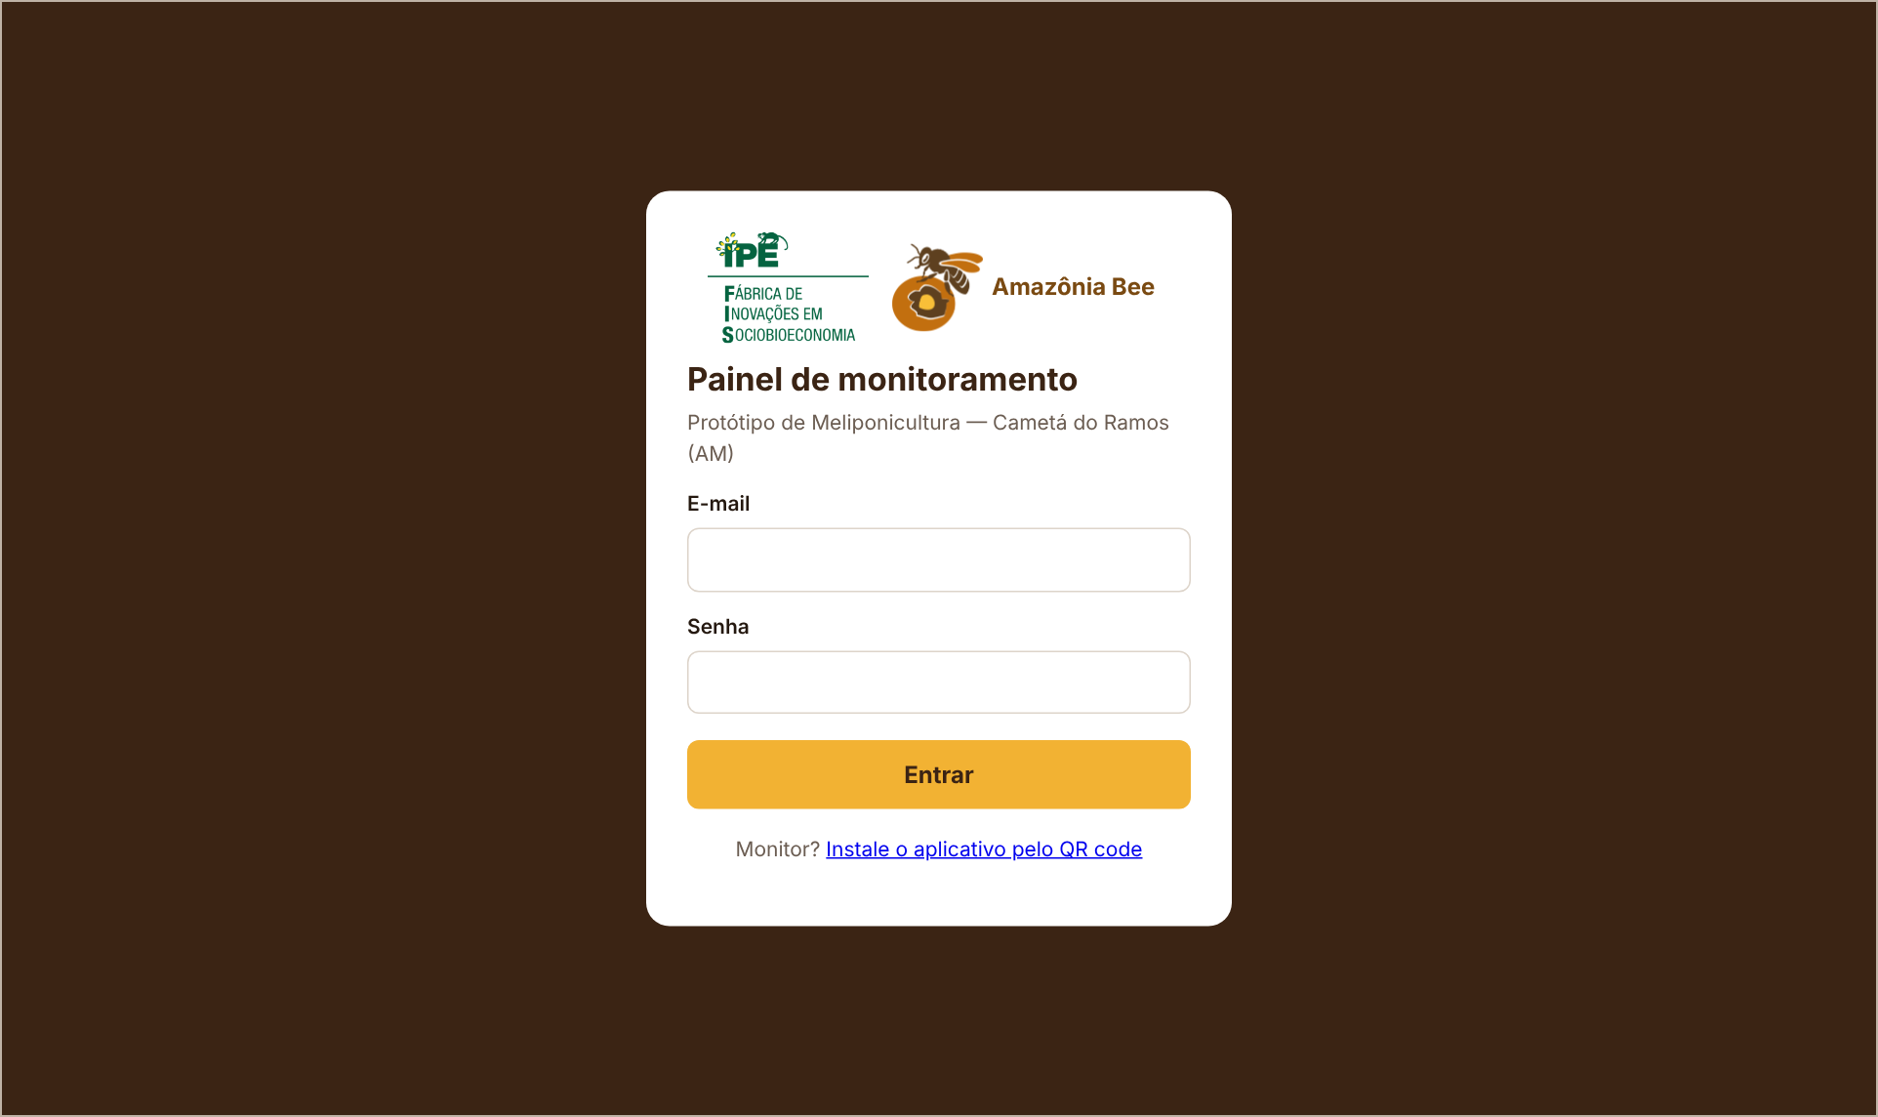
Figura 21 — Tela de entrada do painel

10.1 Visão geral
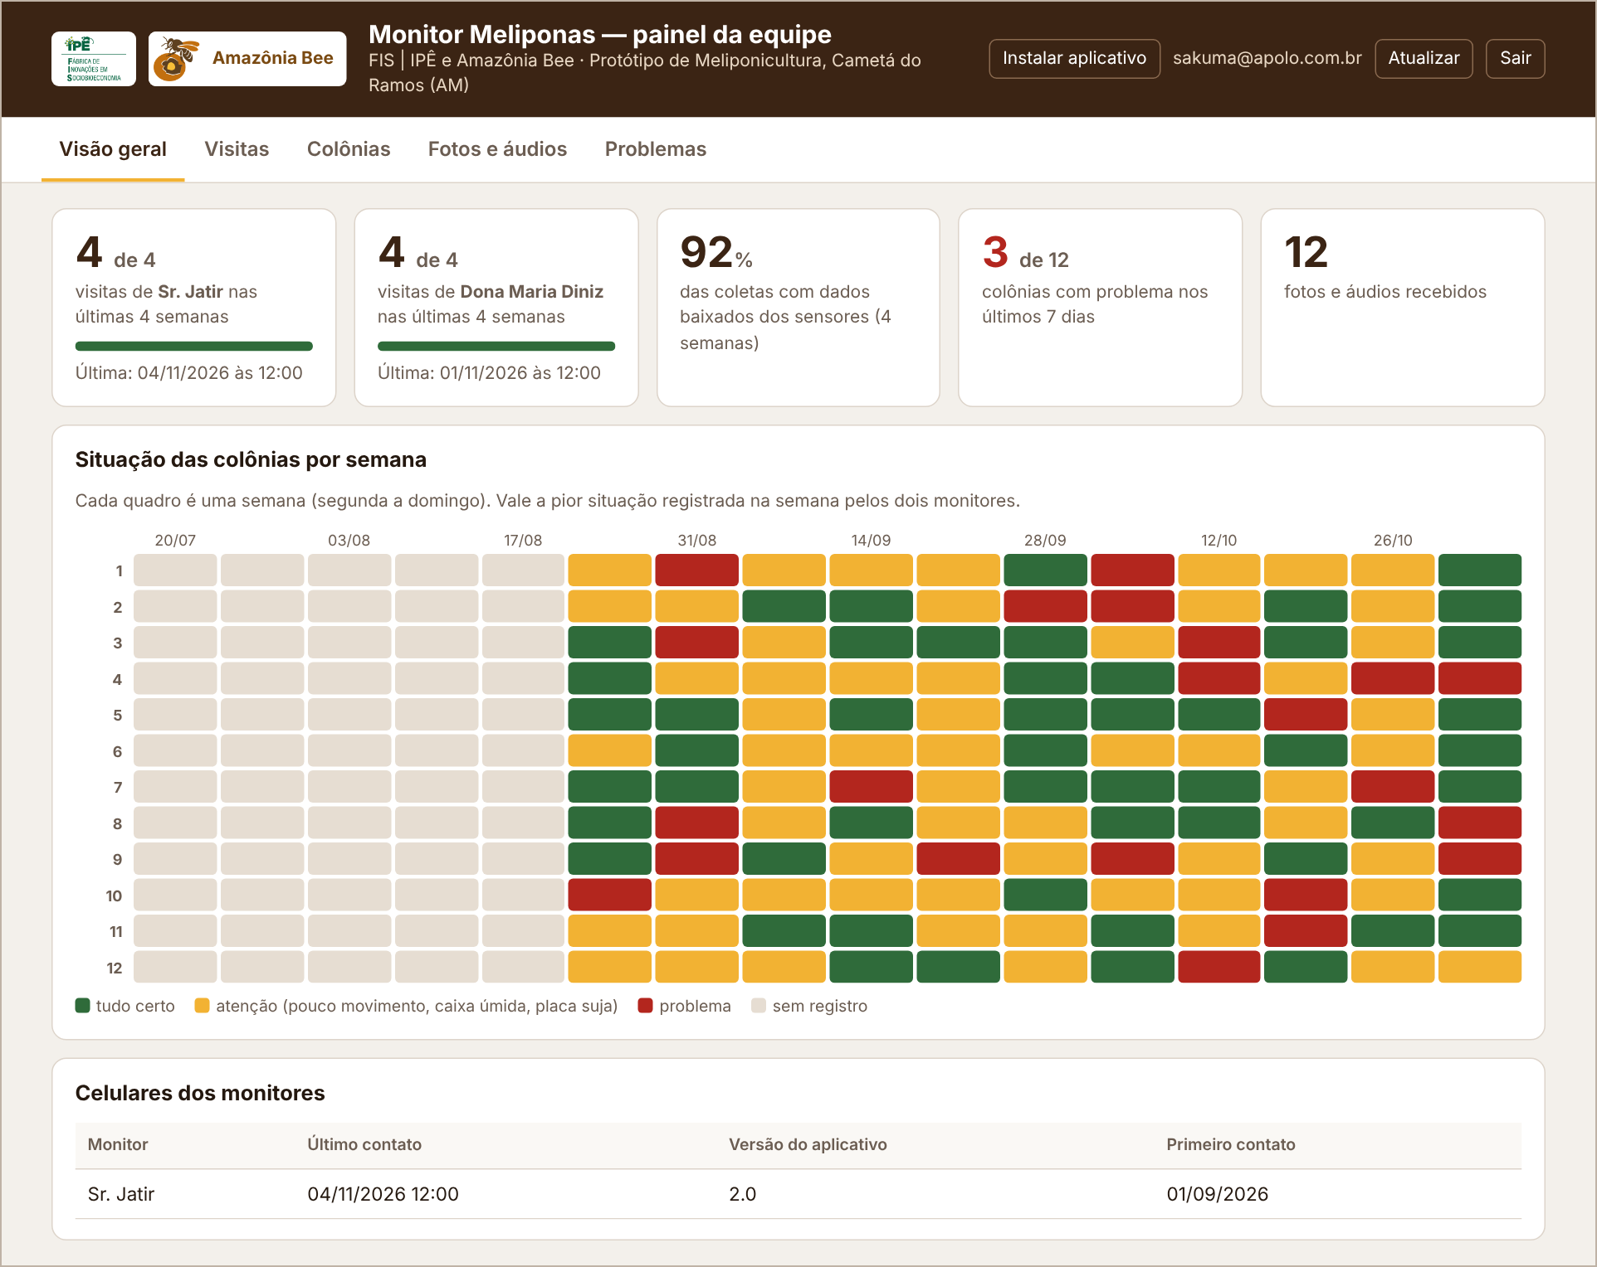
Figura 22 — Visão geral
Elemento | Como ler
Visitas por monitor | Quantas visitas cada monitor fez nas últimas 4 semanas. A meta é 4 (uma por semana). Mostra também a data da última.
Dados baixados | Percentual das colônias em que os dados dos sensores foram baixados, nas últimas 4 semanas. Abaixo de 90 % indica problema com aparelhos ou com o celular.
Colônias com problema | Quantas das 12 tiveram algum problema nos últimos 7 dias.
Fotos e áudios recebidos | Total de arquivos no servidor.
Situação das colônias por semana | Uma linha por colônia e uma coluna por semana (16 semanas). Verde: tudo certo. Amarelo: atenção (pouco movimento, caixa úmida, placa suja). Vermelho: problema. Bege: sem registro. Passe o mouse sobre o quadro para ver o detalhe.
Celulares dos monitores | Último contato de cada celular com o servidor e a versão do aplicativo. Mais de 7 dias sem contato aparece em vermelho.

10.2 Visitas
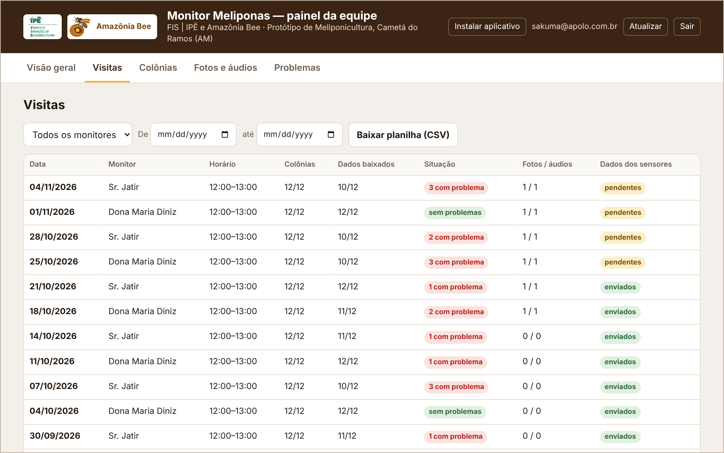
Figura 23 — Lista de visitas
Filtre por monitor e período. Baixar planilha (CSV) gera uma planilha com uma linha por colônia em cada visita, incluindo espécie, ambiente, melgueira, problemas e número de fotos e áudios, pronta para o Excel ou para análise estatística.
Clique em uma visita para abrir o detalhe ao lado, com as 12 colônias, as observações, as fotos (clique para ampliar) e os áudios (toque no play). A caixa Dados dos sensores enviados ao sistema pode ser marcada pela equipe.
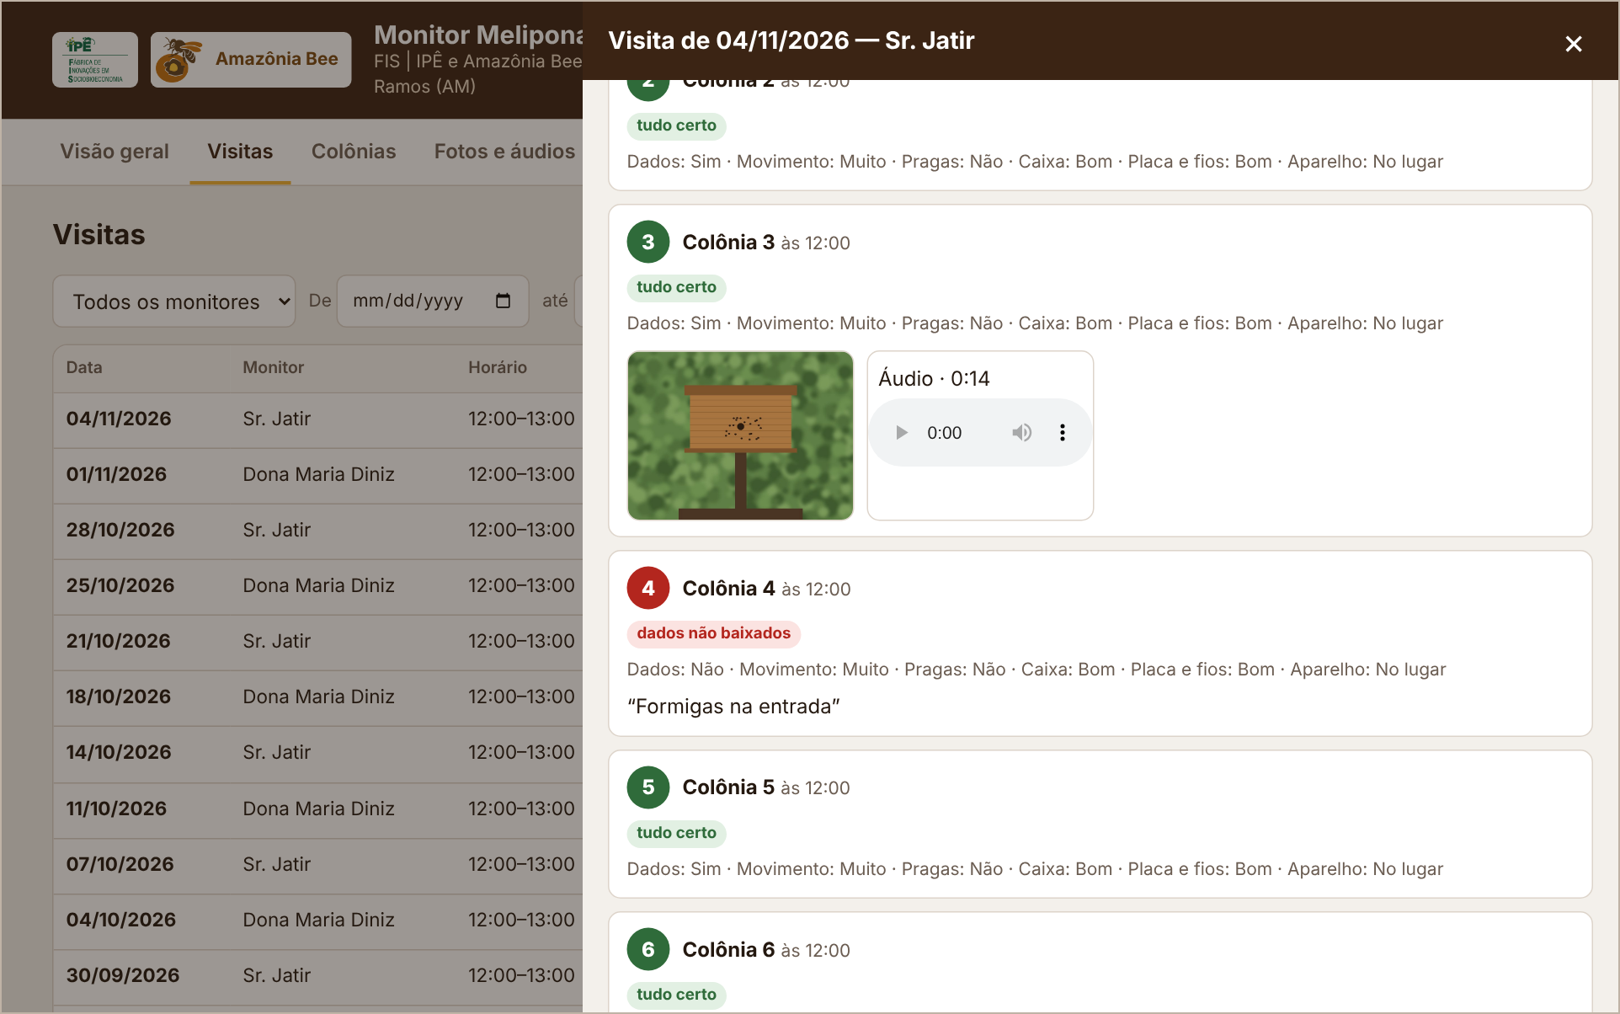
Figura 24 — Detalhe de uma visita com foto e áudio

10.3 Colônias
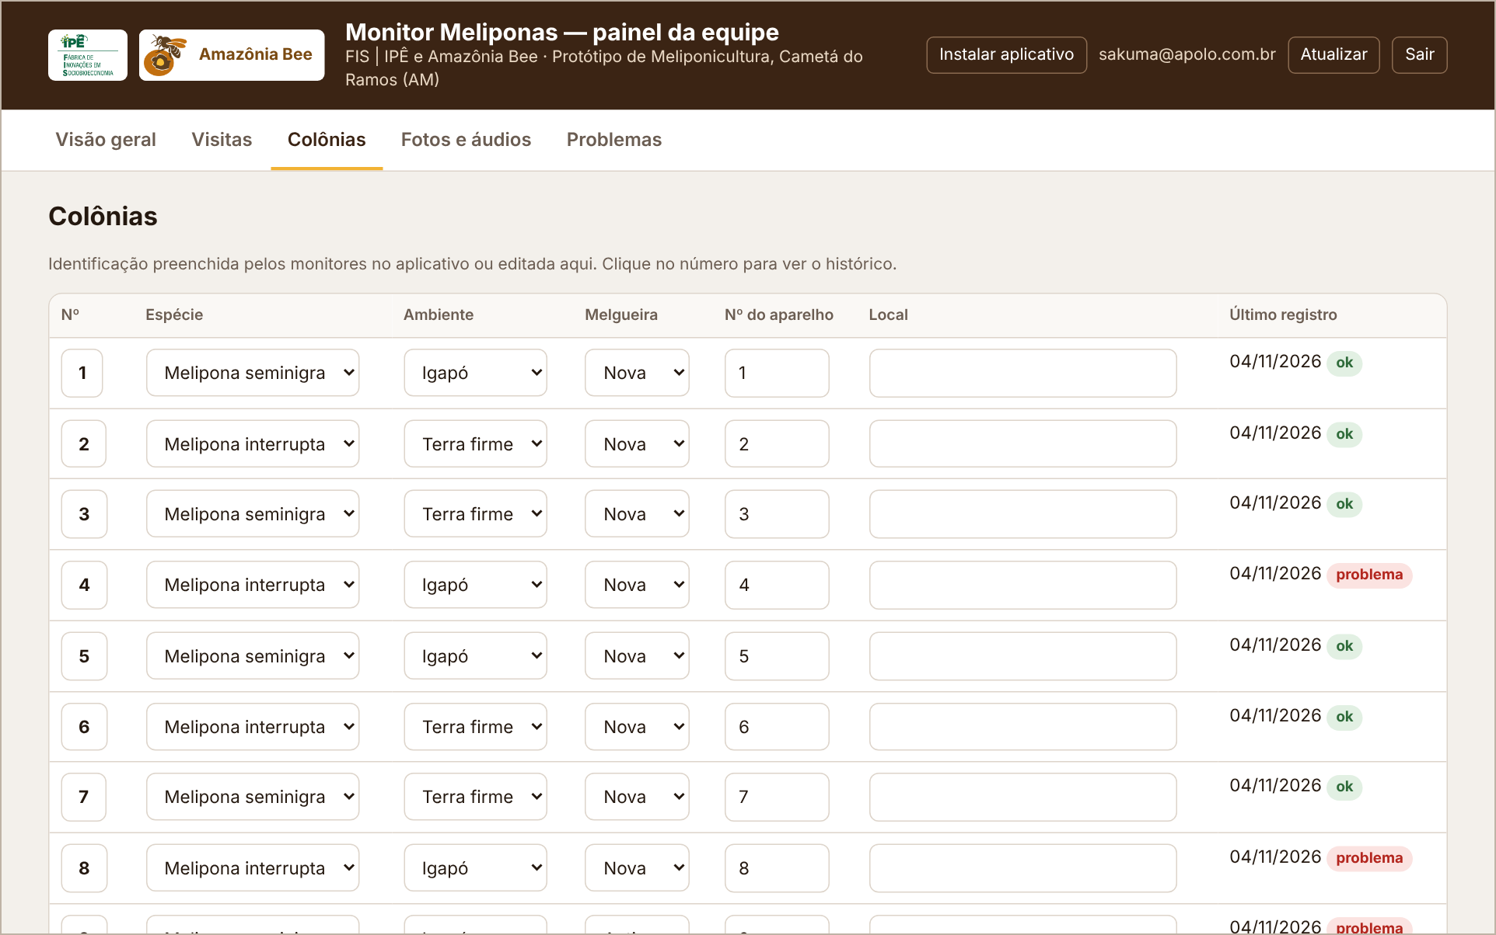
Figura 25 — Identificação das colônias
Mostra a identificação das 12 colônias. A equipe pode corrigir espécie, ambiente, melgueira, número do aparelho e local direto na tabela: a alteração é salva ao sair do campo. Clique no número da colônia para ver todo o histórico dela, visita a visita, com fotos e áudios.

10.4 Fotos e áudios
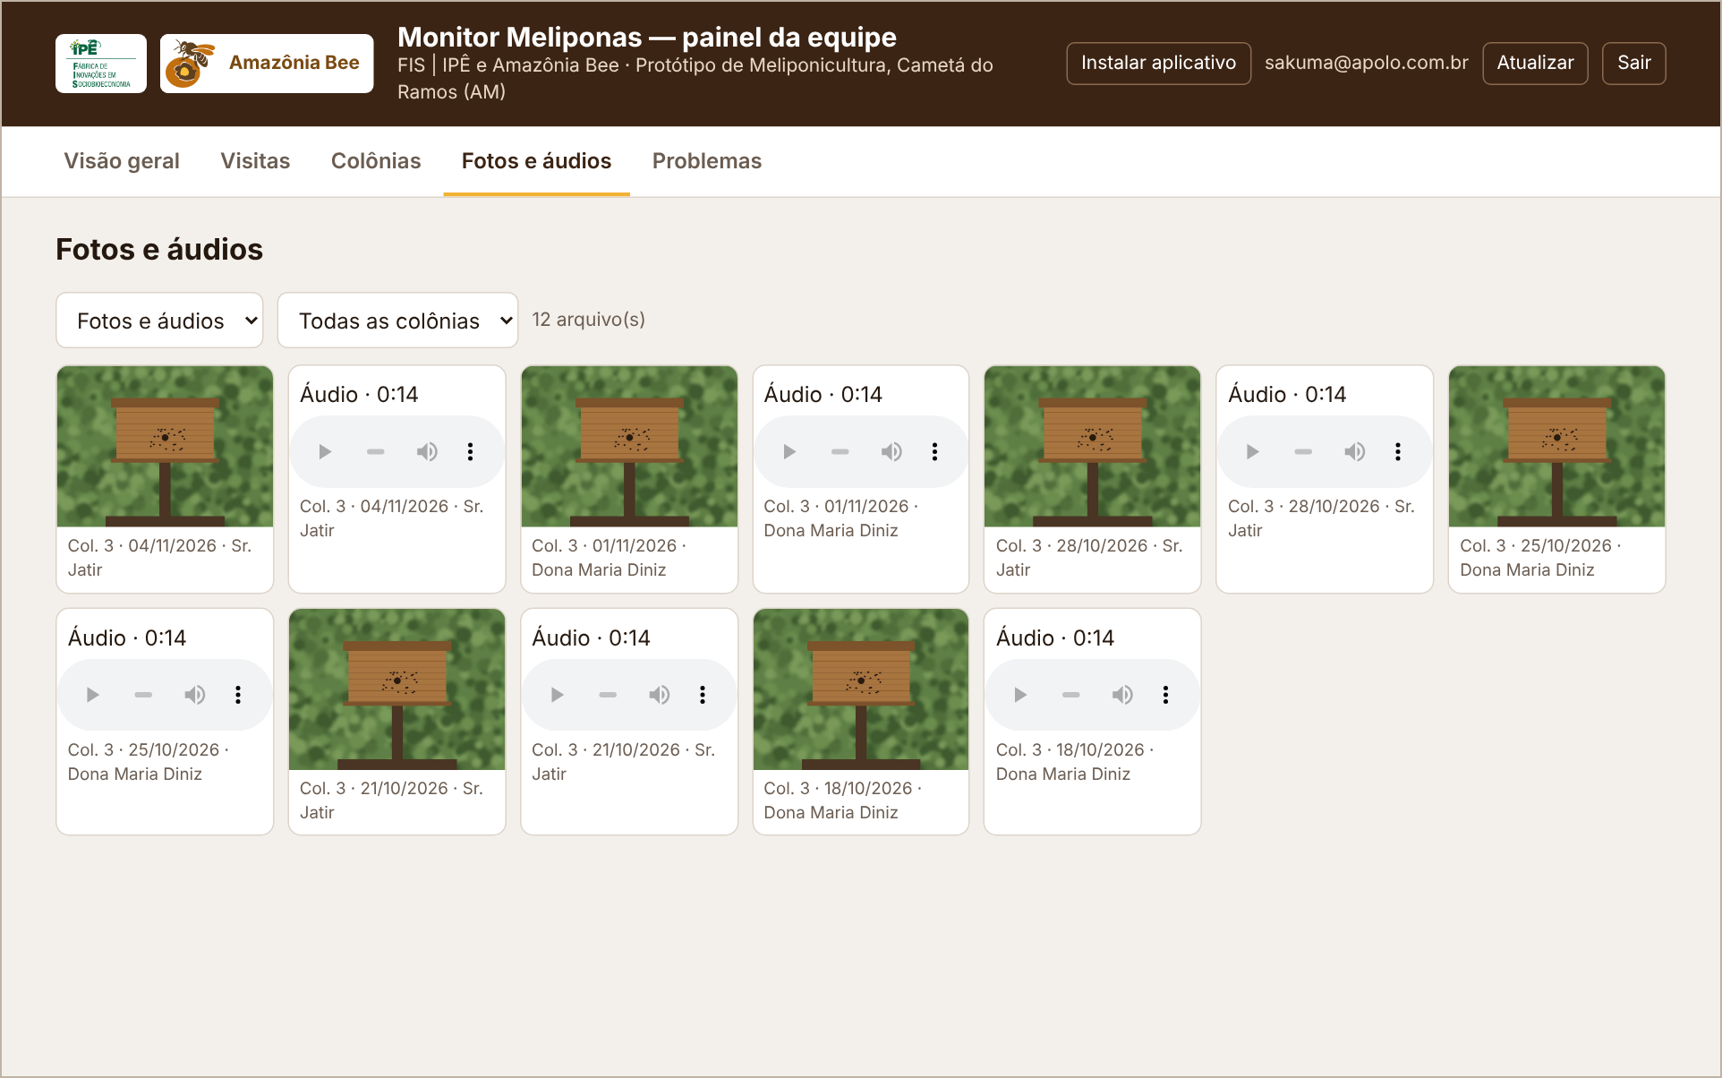
Figura 26 — Galeria de fotos e áudios
Galeria de todos os arquivos recebidos, do mais novo para o mais antigo, com filtro por tipo e por colônia. Os links das fotos valem por uma hora; para baixar, clique na foto e use o botão direito do mouse.

10.5 Problemas
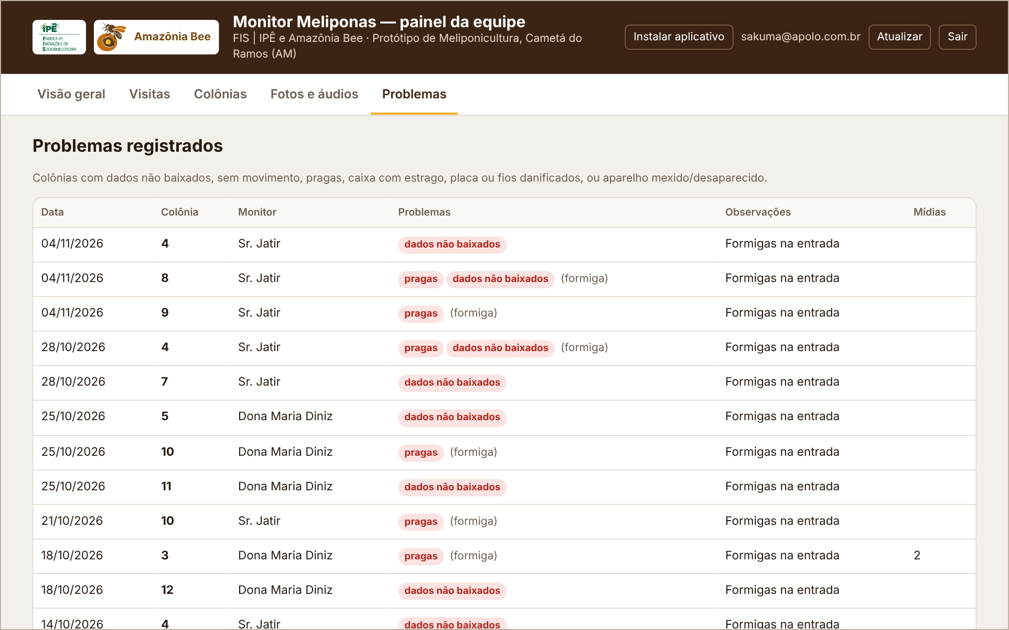
Figura 27 — Problemas registrados
Lista de todos os registros com problema. Clique na linha para abrir a visita.

11. Rotina de acompanhamento
Quando | O que a equipe faz
Todo dia | Acompanhar o grupo do projeto. Responder os avisos de problema no mesmo dia, com a orientação de conserto.
Toda semana | No painel, conferir se as duas visitas aconteceram (Visão geral) e se os celulares fizeram contato. Abrir as visitas com problema.
Todo mês | Reunião com os monitores: abrir o mapa semanal na Visão geral e o Histórico de cada colônia; revisar problemas e consertos; baixar a planilha do mês.
A cada troca de etapa | Na troca para a melgueira grande (março/abril de 2027), conferir que todas as colônias registraram Troca de melgueira e que o aparelho voltou a medir.
No encerramento | Outubro de 2027: baixar a planilha completa e fazer cópia do banco (capítulo 14.2).

12. Implantação do sistema
Feita uma única vez pela equipe técnica. Leva cerca de 40 minutos. O código completo está no repositório monitor-meliponas (arquivo monitor-meliponas.zip).
Pasta do repositório | Conteúdo
app-android/ | Aplicativo Android: AndroidManifest.xml, MainActivity.java (câmera, áudio, rede), assets/index.html (telas), build.sh (compilação)
backend/ | schema.sql (tabelas, regras de acesso, função de sincronização) e storage.sql (armazenamento de fotos e áudios)
painel/ | index.html (painel), instalar.html (folha do QR code), config.js
logos/ | ipe-fis.png e amazonia-bee.png (colocar os arquivos aqui)
.github/workflows/ | apk.yml (compila o APK a cada atualização) e painel.yml (publica o painel)
publicar.sh | Publica tudo no GitHub com um comando (opcional)

12.1 Banco de dados no Supabase
- Crie uma conta em supabase.com e um projeto novo, na região South America (São Paulo). Guarde a senha do banco.
- No menu, abra SQL Editor > New query, cole todo o conteúdo de backend/schema.sql e clique em Run. Deve terminar com Success.
- Repita com backend/storage.sql.
- Defina o código do projeto (troque pelo seu, sem espaços):
  - update config set valor = 'MELIPONAS-CAMETA-2026' where chave = 'codigo_projeto';
- Em Authentication > Users > Add user > Create new user, crie o login (e-mail e senha) de cada pessoa da equipe que vai usar o painel. Marque Auto Confirm User.
- Em Authentication > Sign In / Providers, desligue Allow new users to sign up. Assim ninguém cria login por conta própria.
- Em Project Settings > API, copie o Project URL e a chave anon public. Elas vão nos segredos do GitHub.
Por que o aplicativo não acessa as tabelas diretamente
O celular só chama a função sincronizar, que confere o código do projeto antes de gravar. Ninguém consegue ler dados sem login no painel, nem mesmo com o aplicativo em mãos. As fotos e os áudios só podem ser enviados, nunca lidos ou apagados pelo aplicativo.

12.2 Repositório no GitHub
Repositório: github.com/andersonsakuma/monitor-meliponas (já criado, público). Para enviar os arquivos, há três caminhos:
Caminho | Como
Script | Com git e GitHub CLI instalados: ./publicar.sh monitor-meliponas. O script grava os segredos, liga o Pages e envia o código.
Pelo navegador | Na página do repositório, Add file > Upload files. Arraste o conteúdo da pasta descompactada, inclusive a pasta .github (no Windows, ative a exibição de itens ocultos). Não envie o chave.jks.
Por token | Crie um token de acesso fino só para este repositório, com Contents, Workflows, Secrets, Pages e Actions em Read and write, validade de 1 dia. Apague o token ao terminar.

12.3 Segredos do repositório
Em Settings > Secrets and variables > Actions > New repository secret, cadastre:
Segredo | Valor
SUPABASE_URL | Project URL do Supabase (https://xxxx.supabase.co)
SUPABASE_ANON_KEY | Chave anon public do Supabase
CODIGO_PROJETO | O mesmo código gravado no banco (passo 12.1.4)
KEYSTORE_B64 | Arquivo chave.jks convertido em texto: base64 -w0 chave.jks (Linux) ou certutil -encode (Windows, sem as linhas BEGIN/END)
KEYSTORE_SENHA | Senha da chave de assinatura

A chave de assinatura (chave.jks)
É ela que permite instalar versões novas por cima das antigas. Guarde em dois lugares seguros e nunca envie para o repositório.
Se for perdida, as próximas versões só instalam depois de desinstalar a antiga, e o que não foi sincronizado se perde.

12.4 Painel no GitHub Pages
- Em Settings > Pages, em Source, escolha GitHub Actions.
- Em Actions, rode o fluxo Publicar painel (GitHub Pages) (botão Run workflow).
- Ao terminar, o painel fica em andersonsakuma.github.io/monitor-meliponas.
- Teste a entrada com um dos logins criados no Supabase.
O GitHub Pages em repositório privado exige plano pago. O repositório pode ser público: ele não contém senhas nem dados.

12.5 Compilação do aplicativo
- Em Actions, rode o fluxo Compilar aplicativo Android (ou envie qualquer alteração na pasta app-android).
- Ao terminar (cerca de 3 minutos), o APK aparece em Releases, como versão mais recente.
- O QR code e a folha de instalação apontam sempre para essa versão mais recente.

Publicação manual do APK (sem a compilação automática)
Se o QR code abrir uma página 404 do GitHub, nenhuma versão foi publicada ainda ou o repositório está privado. Para publicar à mão:
- Abra github.com/andersonsakuma/monitor-meliponas/releases/new.
- Em Choose a tag, digite a versão (por exemplo, v2.2) e clique em Create new tag.
- Em Release title, escreva Monitor Meliponas 2.2.
- Anexe o arquivo com o nome exato MonitorMeliponas.apk: é esse nome que o QR code procura.
- Marque Set as the latest release e clique em Publish release.
- Confira em Settings > General se o repositório está Public.
Compilação no próprio computador (Ubuntu): na pasta app-android, rode SUPABASE_URL=… SUPABASE_ANON_KEY=… CODIGO_PROJETO=… KEYSTORE=../chave.jks ./build.sh. O APK sai em app-android/saida.

12.6 Configuração dos celulares
O APK gerado pelo GitHub já sai configurado com o servidor. Para configurar à mão (APK compilado sem os segredos):
- No celular, abra Ajustes > Sincronização com o servidor > Dados do servidor (equipe técnica).
- Preencha o endereço do servidor, a chave pública e o código do projeto.
- Toque em Testar conexão. Deve aparecer: Conexão funcionando.

12.7 Logotipos
Os logotipos ipe-fis.png (IPÊ | Fábrica de Inovações em Sociobioeconomia) e amazonia-bee.png (Amazônia Bee) estão na pasta logos/ do repositório e aparecem no aplicativo (tela inicial e Ajustes), no painel (topo e tela de entrada) e na folha de instalação. Para trocá-los, substitua os arquivos mantendo os nomes (PNG com fundo transparente) e envie ao GitHub: a próxima compilação já usa os novos.

12.8 Lista de verificação da implantação
Nº | Verificação | Feito
1 | schema.sql e storage.sql executados sem erro
2 | Código do projeto trocado no banco
3 | Logins da equipe criados e cadastro aberto desligado
4 | Arquivos enviados ao GitHub, incluindo .github/workflows
5 | Cinco segredos cadastrados
6 | GitHub Pages ligado e painel abrindo com login
7 | APK publicado em Releases e QR code abrindo o download
8 | Aplicativo instalado nos dois celulares, com o nome de cada monitor
9 | Testar conexão funcionando nos dois celulares
10 | Visita de teste com foto e áudio aparecendo no painel
11 | Identificação das 12 colônias preenchida
12 | Dia e horário das visitas definidos em cada celular
13 | Logotipos aparecendo no aplicativo e no painel
14 | chave.jks guardada em dois lugares seguros

13. Funcionamento técnico

13.1 Armazenamento no celular
As respostas das visitas ficam no armazenamento interno do aplicativo. As fotos são reduzidas para no máximo 1600 pixels (cerca de 300 KB), com a rotação corrigida, e guardadas na pasta interna do aplicativo; uma cópia original fica na galeria (Imagens/MonitorMeliponas). Os áudios são gravados em AAC (.m4a), 64 kbps, até 3 minutos (cerca de 1,4 MB).

13.2 Sincronização
- O aplicativo envia as visitas terminadas que ainda não foram enviadas (ou que mudaram depois do envio) pela função sincronizar, junto com a identificação das colônias.
- Se a rede for Wi-Fi (ou se o envio por dados móveis estiver permitido), envia cada foto e áudio para o armazenamento midias, na pasta visitas/<visita>/.
- Registra os arquivos enviados na tabela midias, por uma segunda chamada da função.
- Marca cada item como enviado no celular. Itens que falharam ficam para a próxima tentativa.
O envio é idempotente: reenviar a mesma visita atualiza a linha existente, sem duplicar. Cada visita tem um identificador único gerado no celular.

13.3 Estrutura do banco
Tabela | Conteúdo
visitas | Uma linha por visita: id, monitor, celular, início, fim, dados dos sensores enviados, recebido em
registros | Uma linha por colônia em cada visita: dados baixados, movimento, pragas (e qual), caixa, placa e fios, aparelho, manejo, observações, lista de problemas
midias | Fotos e áudios: visita, colônia, tipo, caminho no armazenamento, duração, tamanho
colonias | Identificação das 12 colônias: espécie, ambiente, melgueira, aparelho, local, quem atualizou
dispositivos | Celulares que já sincronizaram: monitor, versão do aplicativo, primeiro e último contato
config | Código do projeto (inacessível pela internet)
resumo_visitas | Visão com totais por visita (colônias, dados baixados, problemas, fotos, áudios)

13.4 Regras de acesso
Quem | Pode | Não pode
Aplicativo (chave pública) | Chamar sincronizar e testar_codigo; enviar arquivos para midias | Ler ou alterar tabelas; ler ou apagar arquivos
Equipe logada no painel | Ler tudo; editar colônias e a marcação dos sensores | Apagar visitas pelo painel
Administrador do Supabase | Tudo, pelo site do Supabase | —

14. Manutenção e segurança

14.1 Nova versão do aplicativo
- Altere os arquivos em app-android.
- Em AndroidManifest.xml, aumente versionCode (número inteiro) e versionName (por exemplo, 2.2).
- Envie ao GitHub. A compilação e a publicação são automáticas.
- Avise os monitores para instalar pelo QR code, por cima da versão atual.

14.2 Cópias de segurança
- Banco: o plano gratuito do Supabase não oferece cópias automáticas para baixar. Uma vez por mês, baixe a planilha completa pelo painel e guarde junto com os documentos do projeto.
- Arquivos: no Supabase, Storage > midias, é possível baixar as pastas das visitas.
- Celulares: se a sincronização falhar por muito tempo, peça aos monitores a cópia de segurança (Ajustes).

14.3 Celular perdido ou código exposto
- No Supabase, troque o código: update config set valor = 'NOVO-CODIGO' where chave = 'codigo_projeto';
- No GitHub, atualize o segredo CODIGO_PROJETO e rode a compilação.
- Instale a versão nova nos outros celulares (ou troque o código em Ajustes > Dados do servidor).
Os dados já enviados continuam no servidor. O celular perdido deixa de conseguir enviar.

14.4 Limites do plano gratuito do Supabase
Na data deste manual, o plano gratuito inclui 500 MB de banco e 1 GB de arquivos (confira em supabase.com/pricing). Com duas visitas por semana, 12 colônias e uma média de 4 fotos e 2 áudios por visita, o projeto usa perto de 250 MB de arquivos por ano. Projetos gratuitos sem uso por 7 dias são pausados; com as visitas semanais isso não acontece, mas se pausar, basta reativar no site do Supabase.

15. Solução de problemas técnicos
Sintoma | Causa provável e solução
Testar conexão: código do projeto errado | Código no celular diferente do gravado no banco. Confira os dois (sem espaços).
Testar conexão: não foi possível conectar | Endereço ou chave errados, ou sem internet. Confira o Project URL e a chave anon.
Último erro: envio de arquivo 400 ou 403 | storage.sql não foi executado ou o tipo de arquivo não é aceito. Rode storage.sql de novo.
Painel: e-mail ou senha incorretos | Login não criado ou não confirmado. Crie em Authentication > Users com Auto Confirm.
Painel: sem configuração | Segredos SUPABASE_URL e SUPABASE_ANON_KEY ausentes. Cadastre e rode o fluxo do painel.
Painel abre sem fotos | Política equipe le midias ausente. Rode storage.sql.
Compilação do APK falhou | Veja o registro em Actions. Erro de assinatura: confira KEYSTORE_B64 e KEYSTORE_SENHA.
Celular: o aplicativo não instala por cima | APK assinado com outra chave. Use sempre a mesma chave.jks; se não houver jeito, sincronize, desinstale e instale.
Play Protect bloqueia a instalação | Toque em Mais detalhes > Instalar assim mesmo. Para eliminar o aviso, registre o aplicativo no Android Developer Console (conta de distribuição limitada, gratuita, até 20 celulares).
Câmera não abre | Permissão negada. Configurações > Apps > Monitor Meliponas > Permissões.

Anexo — Cartão de bolso do monitor
Recorte e plastifique.
MONITOR MELIPONAS — VISITA SEMANAL
- Celular carregado e pano limpo.
- Abrir o aplicativo > Começar visita.
- Em cada colônia: baixar os dados do aparelho, tocar no favo e responder. Tudo certo: Tudo normal.
- Problema: foto ou áudio e avisar no mesmo dia.
- Terminar visita > enviar relatório no grupo.
- Uma vez por semana: abrir o aplicativo no Wi-Fi até aparecer Tudo sincronizado.
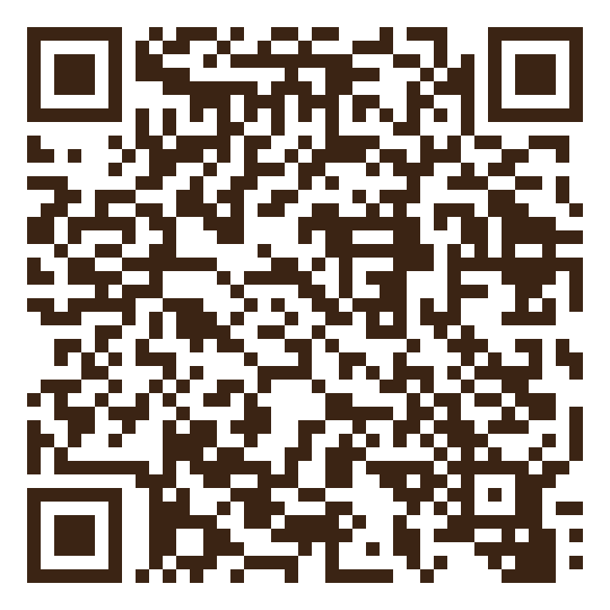
Instalar ou atualizar o aplicativo

